中国通信标准化协会综合管理平台

使用手册V1.9.1

目录
目录
1 新会员申请及缴费 5
1.1 登录门户 5
1.2 点击注册进行企业账号注册 5
1.3 注册完成后点击会员申请 6
1.4 点击会员申请按钮 6
1.5 选择TC/WG 6
1.6 上传审核资料 7
1.7 办公室审核 8
1.8 申请提前开票 8
1.9 缴费 9
1.10 权限开通 9
1.11 发票开具和发票邮寄 10
1.12 图形化流程 10
2 老会员续费 11
2.1 登录进入服务中心 11
2.2 找回密码 11
2.3 首页点击续费按钮 12
2.4 选择TC/WG 12
2.5 办公室审核 13
2.6 申请提前开票 13
2.7 缴费 14
2.8 权限开通 14
2.9 发票开具和发票邮寄 14
2.10 图形化流程 15
3 子账号管理 16
3.1 新增子账号 16
3.2 维护子账号 17
4 会议管理 18
4.1 用户中心登录 18
4.2 会议报名 19
4.3 报名信息填报 20
4.4 报名记录 20
4.5 历史会议（主要是针对2020.6月以前的会议） 21
5 标准项目工作站 21
5.1 用户中心登录 21
5.2 标准项目工作站 22
5.3 标准项目工作站-我提交的项目申请 23
5.3.1 立项建议提交 23
5.3.2 立项建议被退回 24
5.3.3 上传立项建议书盖章扫描件 24
5.3.4 立项阶段说明 24
5.4 标准项目工作站-提交和查询项目文稿 25
5.4.1 标准草案征求意见稿上传 26
5.4.2 标准草案送审稿上传 27
5.5 标准项目工作站-提交报批稿材料 27
6 标准查询 31
6.1.1 门户的标准查询 31
6.1.2 服务中心的标准查询及下载 32
7 项目查询 35
7.1 点击服务中心“项目查询”菜单 35
7.2 项目查询可查询所有20阶段之后的项目信息 35
7.3 查询结果点击查看，会显示该项目的详情以及过程文稿 36
8 标准科技奖 36
8.1 点击服务中心“标准科技奖—科学技术奖申报” 36
8.2 填写时可选择下一步或暂存 37
8.3 暂存后在“我的申报书”中可继续填写 37
8.4 图片内容需要插入，不可直接粘贴 37
9 标准项目工作站（外文版） 38
10 IPR管理 41
10.1 IPR查询 41
11 历史项目及标准等信息查询 44
11.1 网站的重要历史信息已完全保留 44
11.2 历史会议查询 44
11.3 历史项目信息查询 45
11.4 标准信息查询 45
12 服务中心入口 46
13 网站技术支持 46

新会员申请及缴费

登录门户
门户地址：https://www.ccsa.org.cn/

点击注册进行企业账号注册
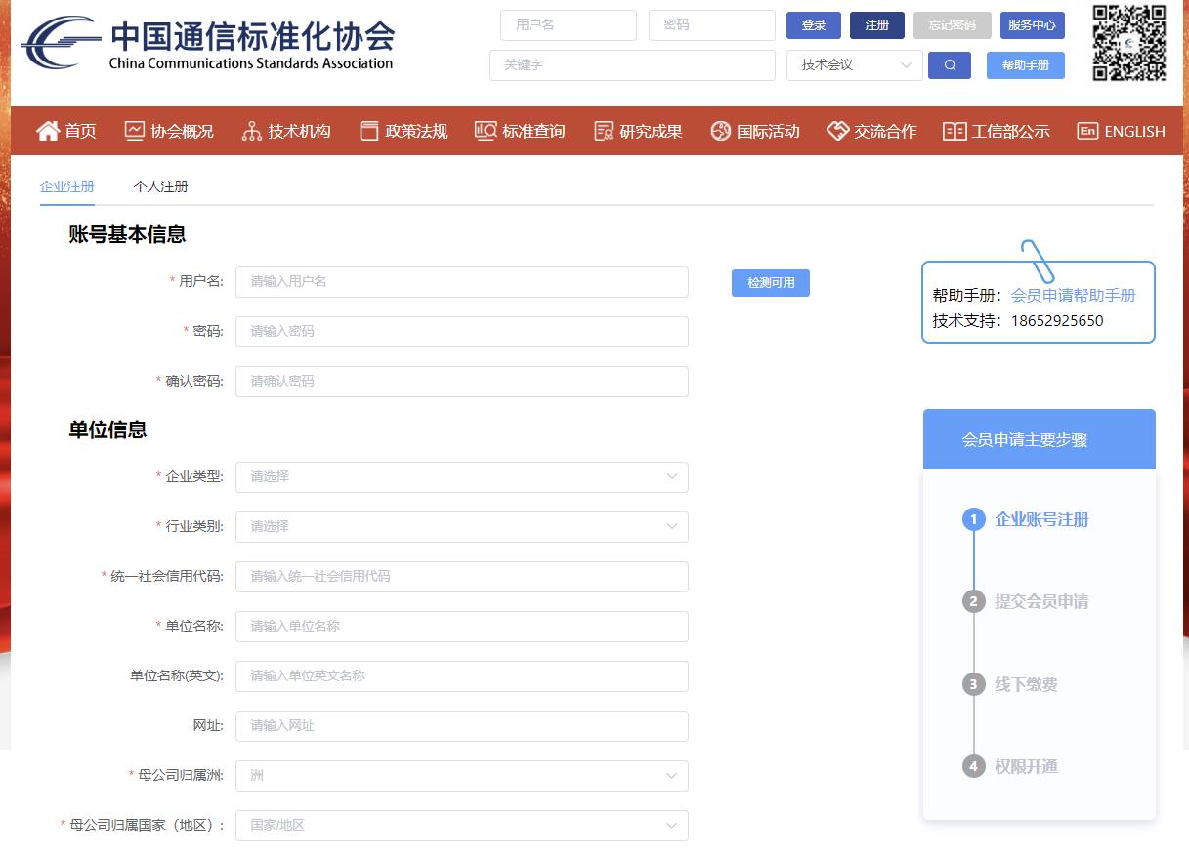

注册完成后点击会员申请
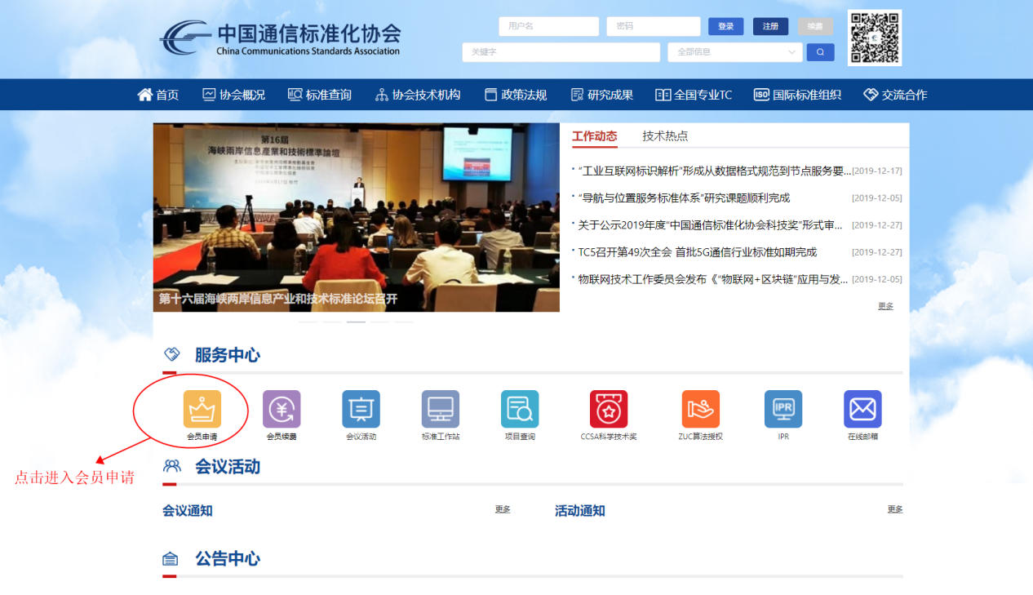
PS：未登录状态使用注册的用户名密码登录，已登录状态会直接跳转至会员申请首页，未注册用户可在弹框页面直接点击注册。

点击会员申请按钮
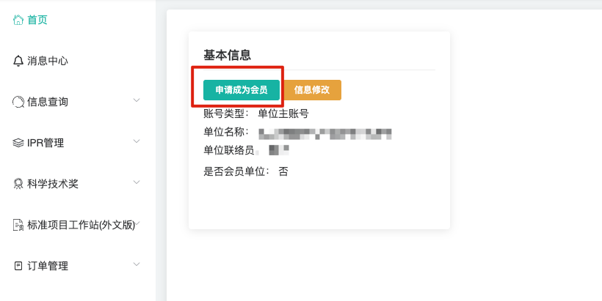

选择TC/WG
点击进入后选择TC/WG，并提交订单。
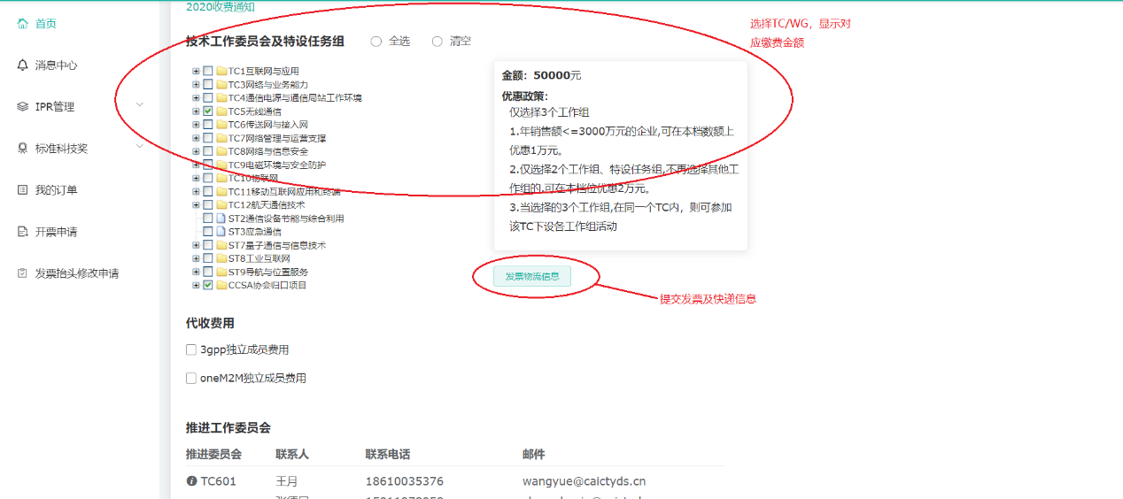
PS：3GPP和oneM2M可另加选，标准推进委员会请联络相关联系人。

上传审核资料
提交完成后可进入订单上传审核资料。
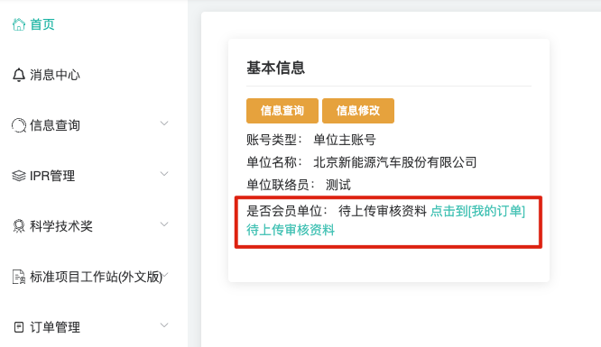
点击上传审核资料。
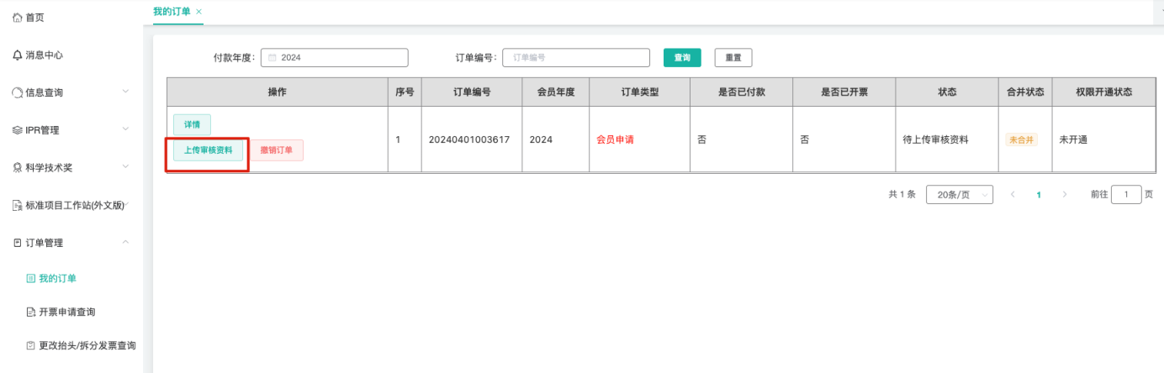
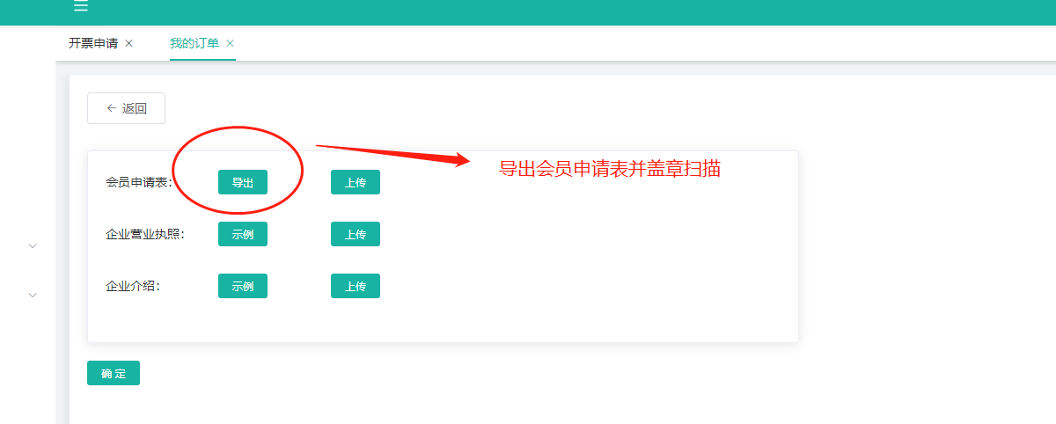

办公室审核
上传审核资料后等待办公室审核。
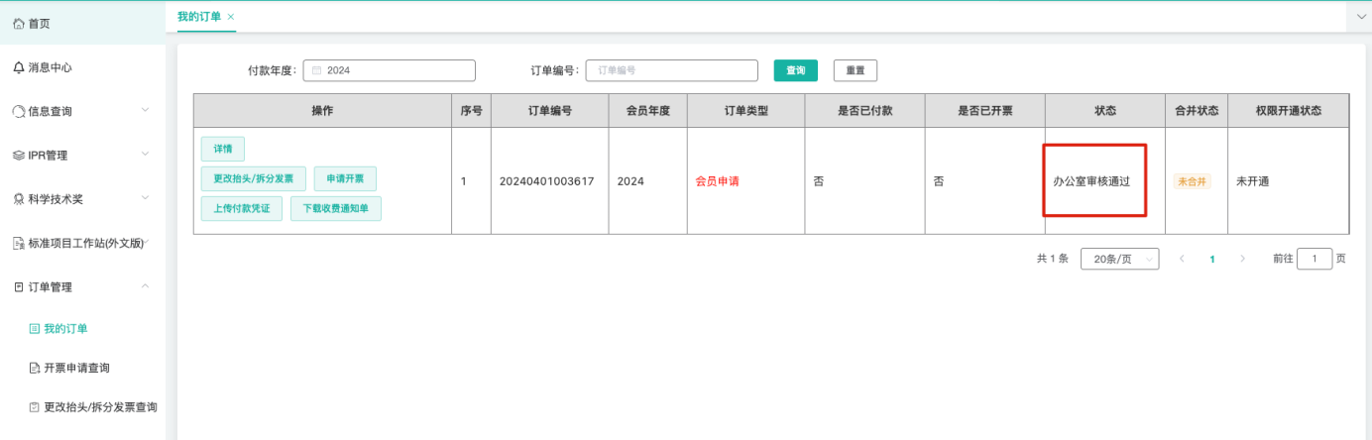

申请提前开票
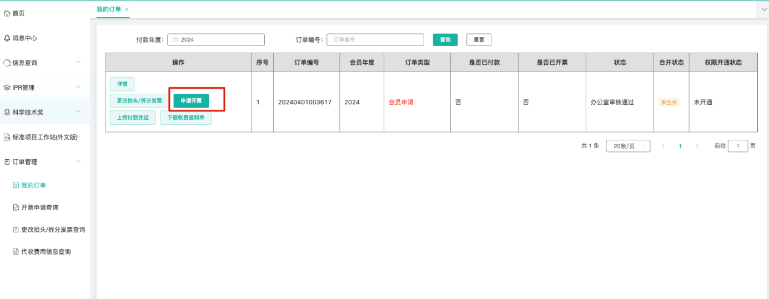

缴费
协会办公室审核通过后，会自动向用户发送缴费通知邮件，也可在订单详情中查看缴费金额。如邮件未收到收费通知单，可在订单处下载。
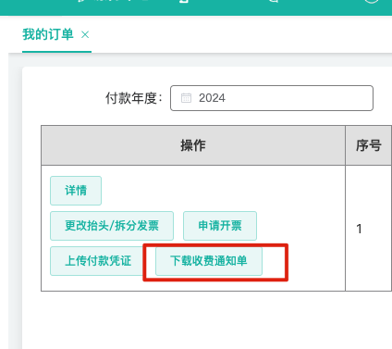
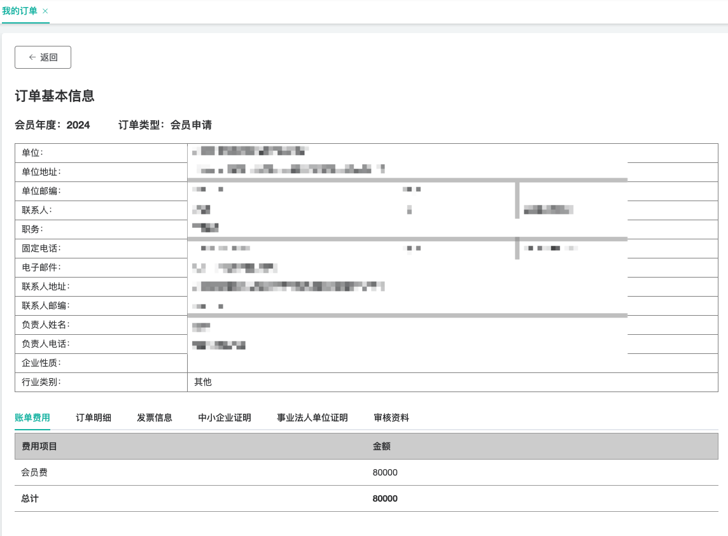

权限开通
协会收到缴费后会进行权限开通。开通后用户会收到相应通知邮件。

发票开具和发票邮寄
协会根据缴费金额开具发票并进行发票寄送，用户可在订单详情中进行查看。
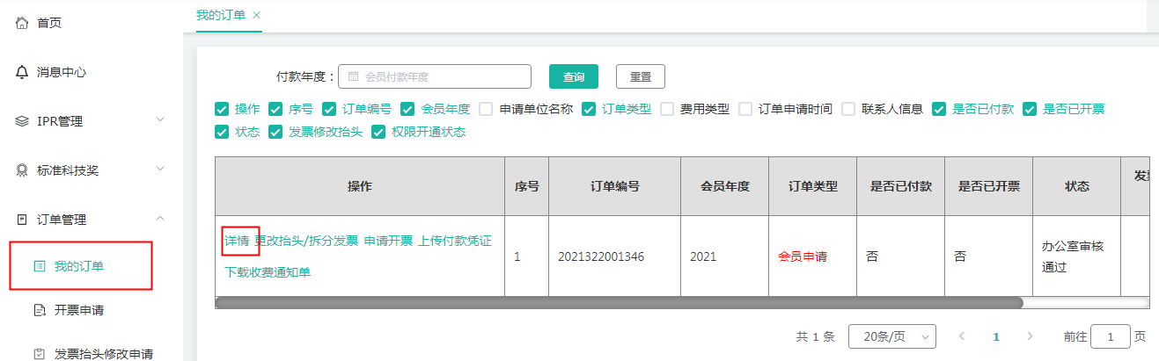
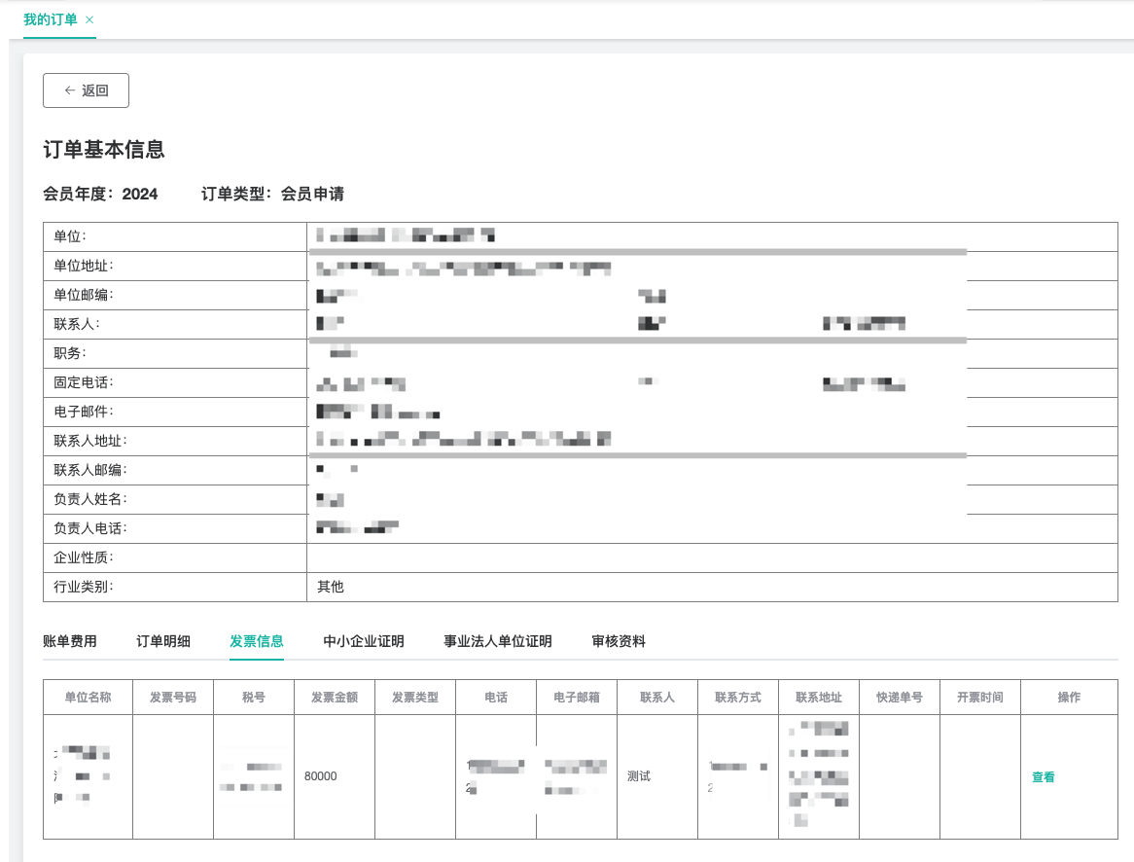

图形化流程
在综合管理平台首页，我们提供了订单状态查询入口。可进行过程跟踪，点击对应流程可直接跳转到管理页面。
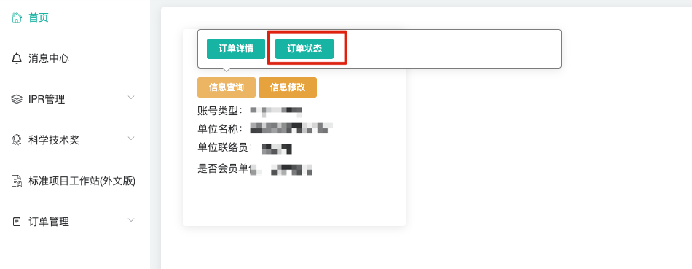
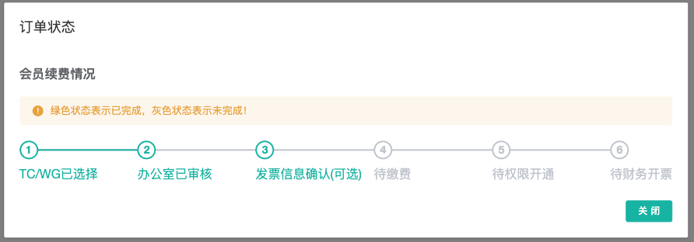

老会员续费

登录进入服务中心
服务中心登录地址：https://www.ccsa.org.cn/webadmin。
续费可不登录门户。
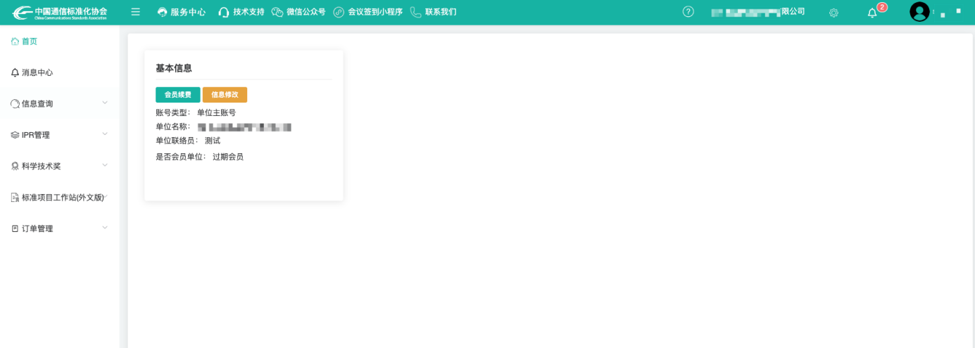

找回密码
新网站密码进行了重置，老用户需要进行密码找回
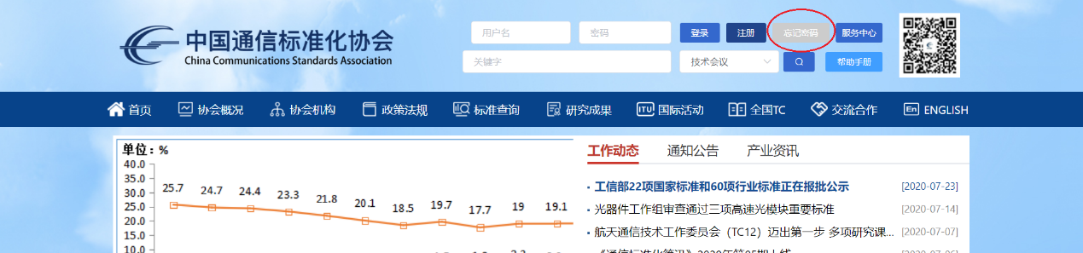
输入原会员账号，手机号/邮箱。接收手机或邮件收到的验证码，
修改密码，修改后，重新登录。
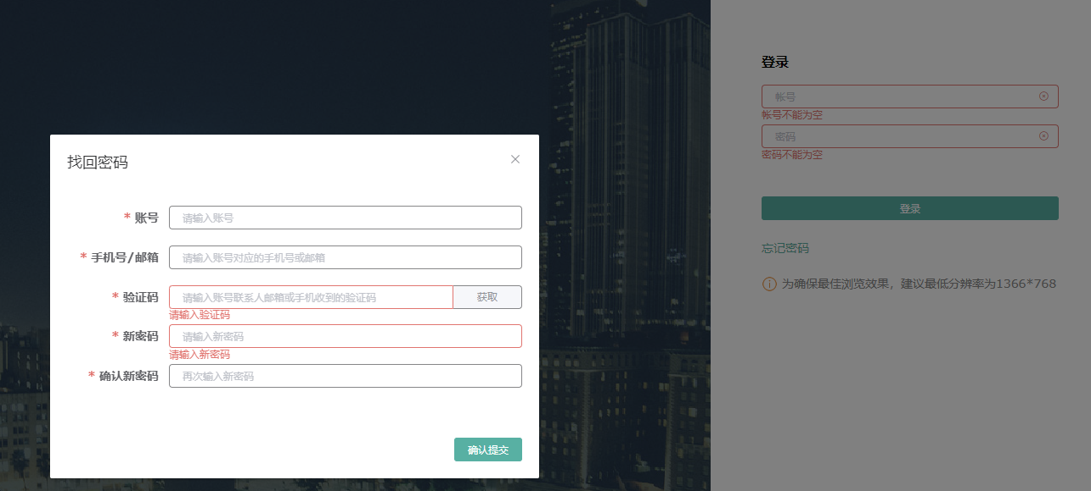

首页点击续费按钮

选择TC/WG
点击进入后选择TC/WG，并提交订单。
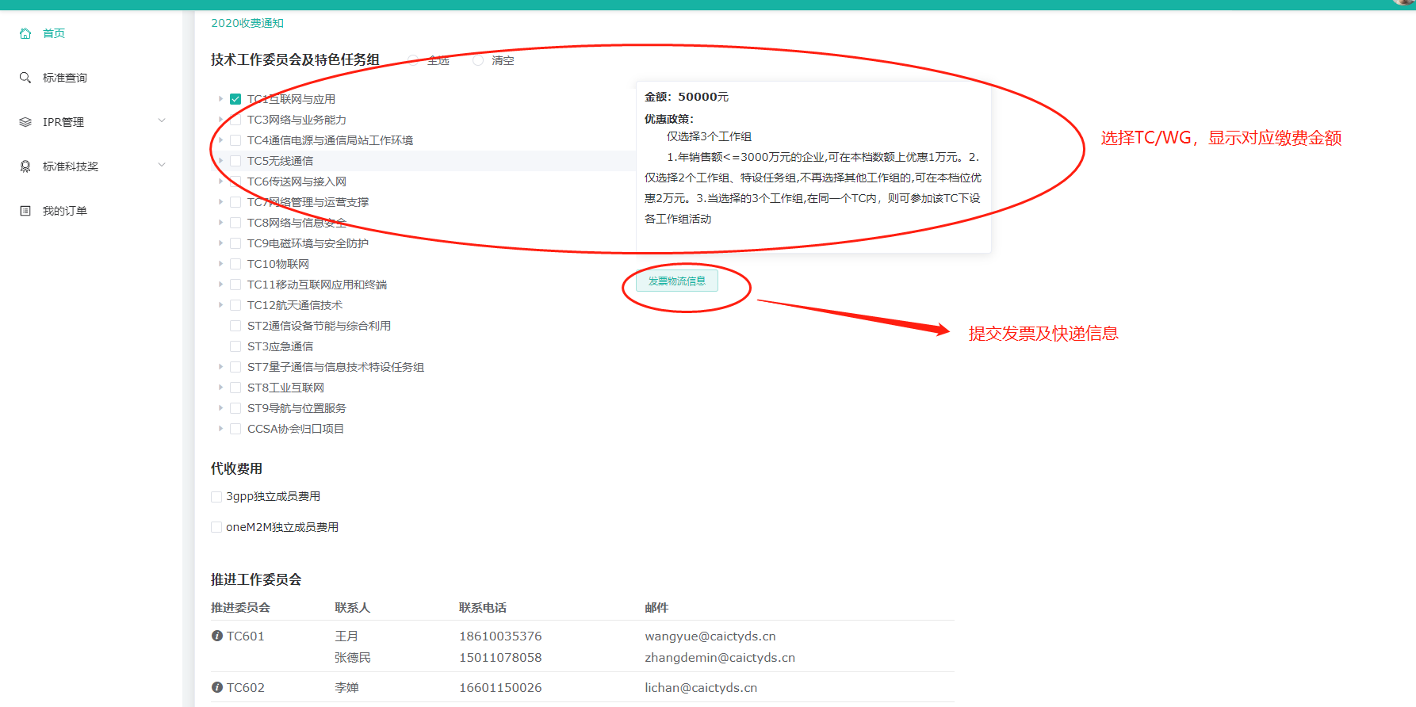
PS：3GPP和oneM2M可另加选，标准推进委员会请联络相关联系人。

办公室审核
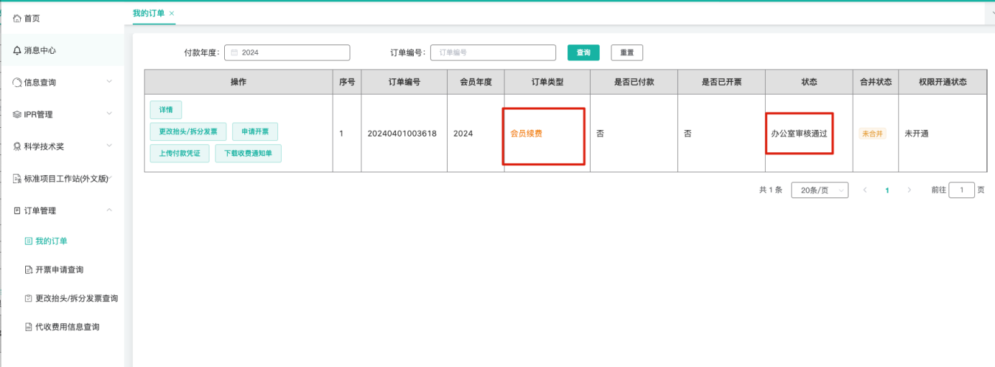

申请提前开票
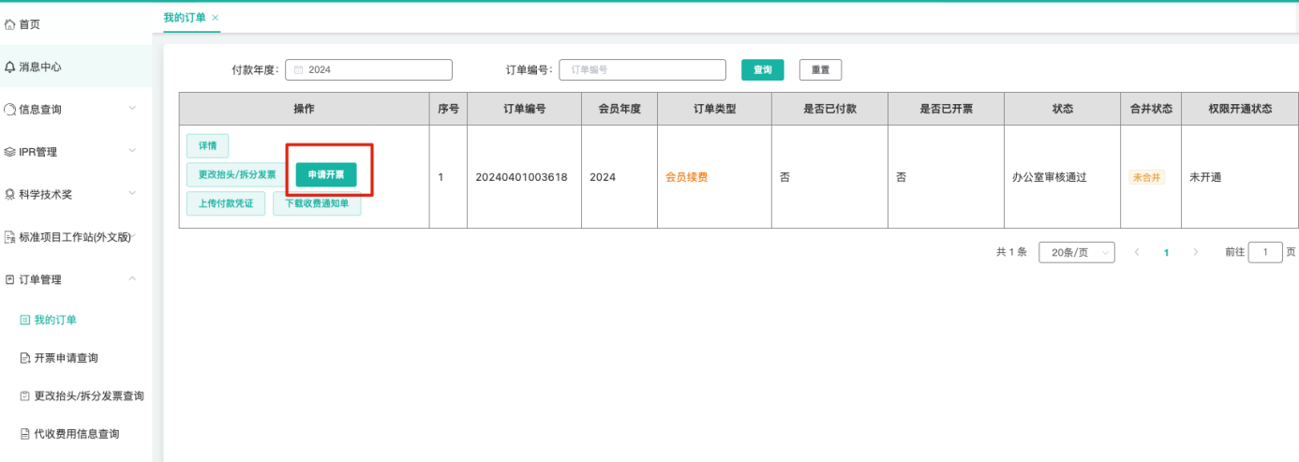
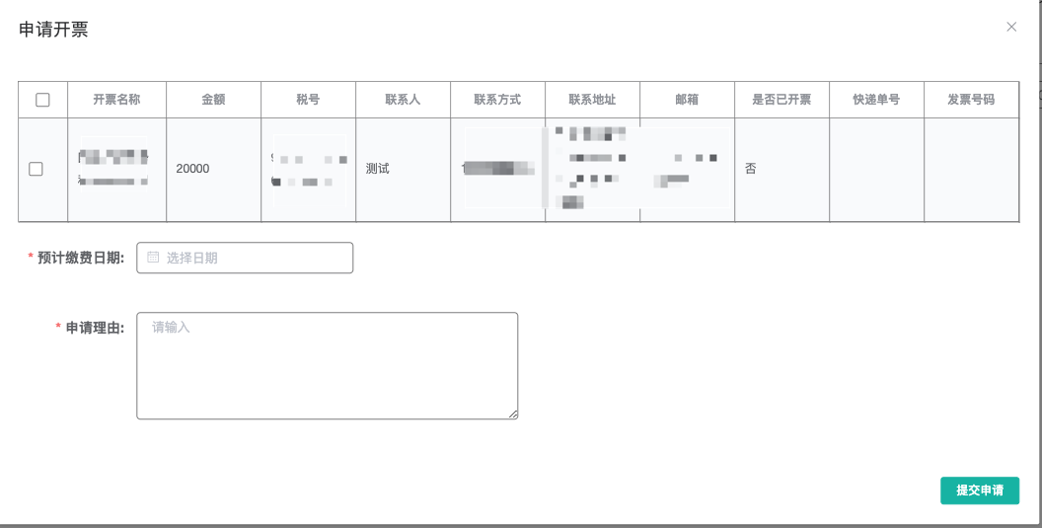

缴费
办公室审核通过后，会自动向用户发送缴费通知邮件，也可在订单详情中查看缴费金额。如邮件未收到缴费通知单，可在订单处下载。
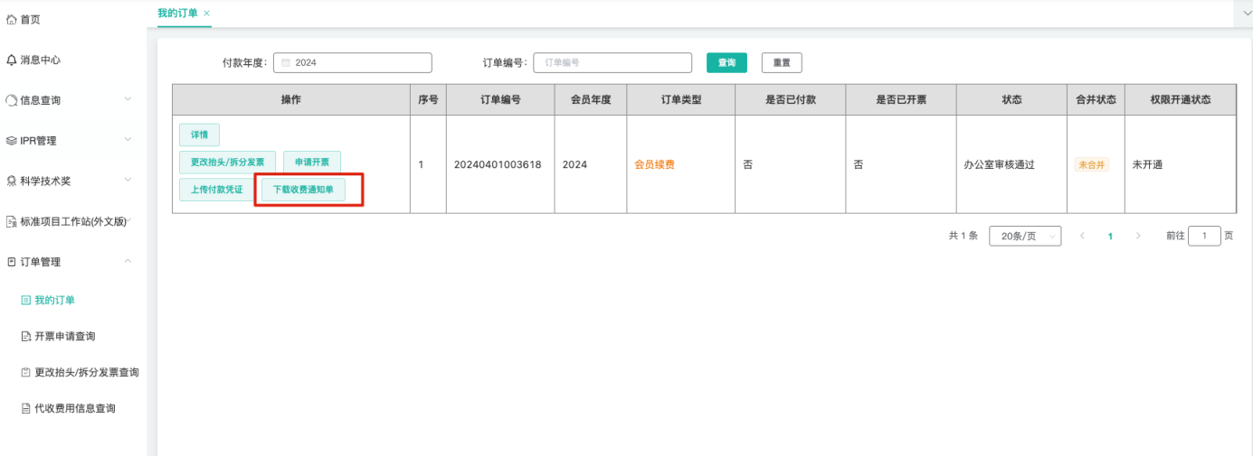

权限开通
协会收到缴费后会进行权限开通。开通后用户会收到相应通知邮件。

发票开具和发票邮寄
协会根据缴费金额开具发票并进行发票寄送，用户可在订单详情中进行查看。
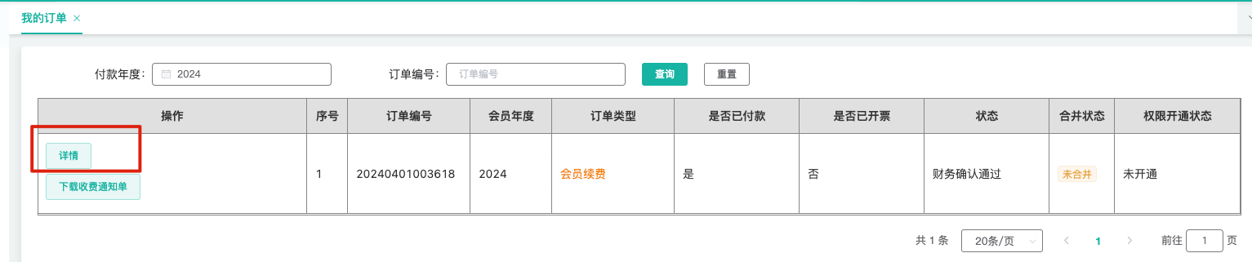
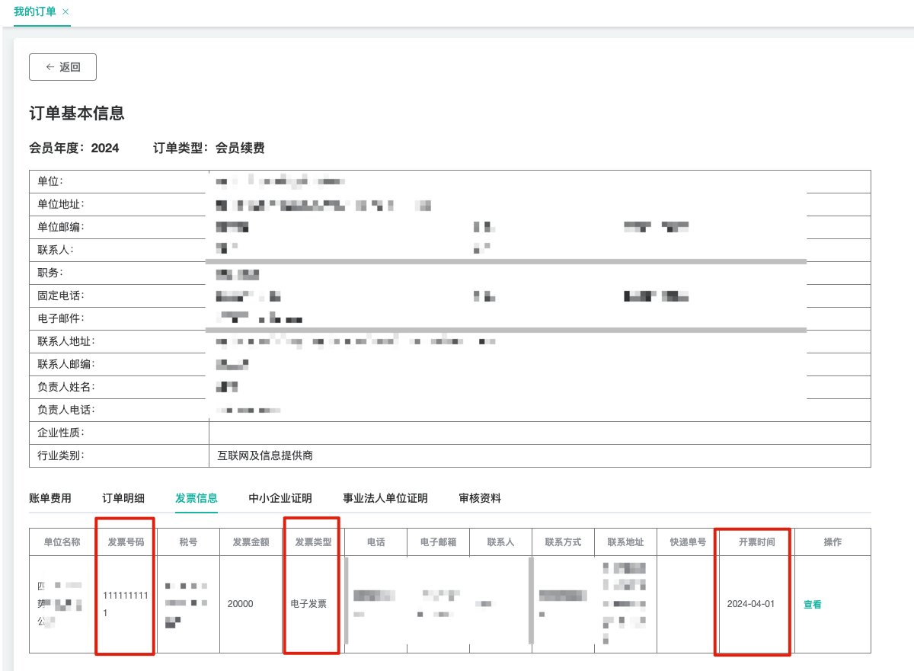

图形化流程
在综合管理平台首页，我们提供了订单状态查询入口。可进行过程跟踪，点击对应流程可直接跳转到管理页面。

子账号管理
部分企业有多账号的需求，系统支持企业主账号（进行续费或会员开通缴费的账号）创建子账号。

新增子账号
点击左侧子账号管理菜单，点击新增按钮。
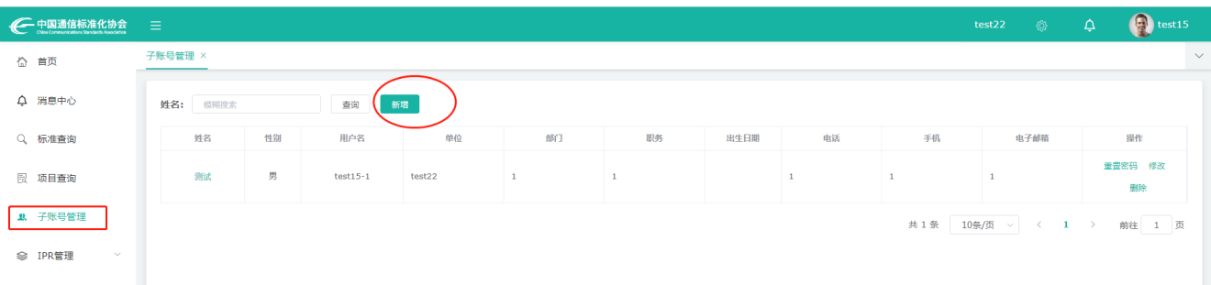
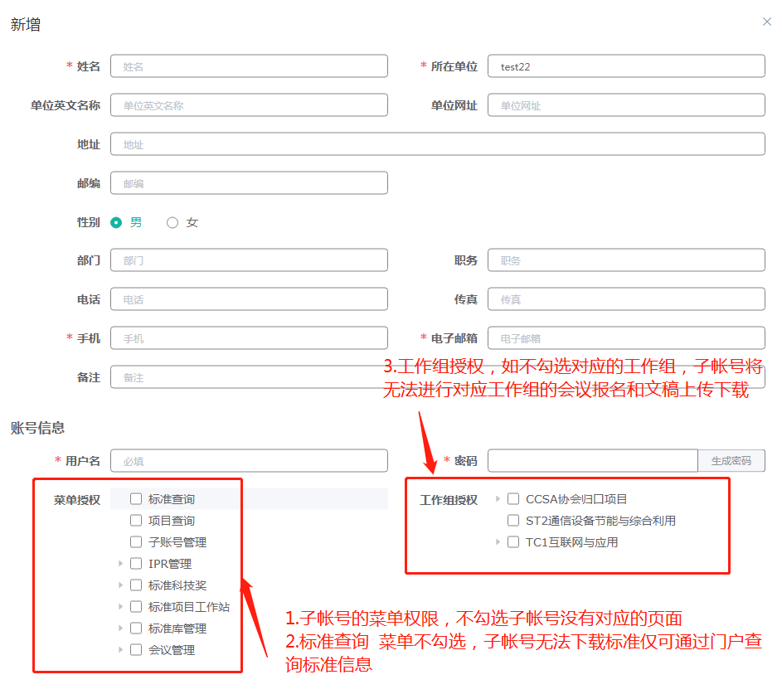
注意：如果给子账号IPR管理菜单的填报权限，需要先填写授权信息维护否则无法勾选，详细信息请跳转至10.2。

维护子账号
点击子账号管理，可见创建的所有子账号，可进行密码重置，信息修改，账号删除。
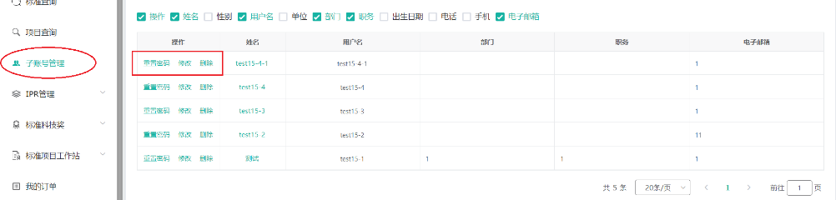

会议管理

用户中心登录
直接登录到服务中心https://www.ccsa.org.cn/webadmin/#/login，
也可从https://www.ccsa.org.cn/中通过技术活动进入跳转。
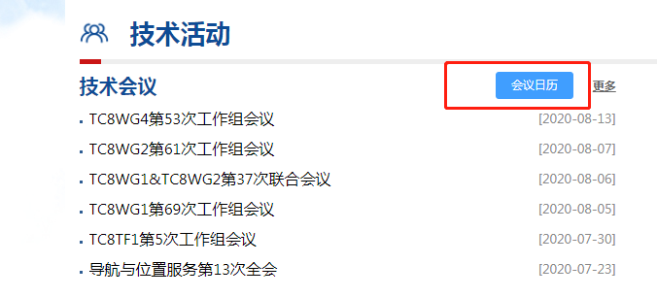
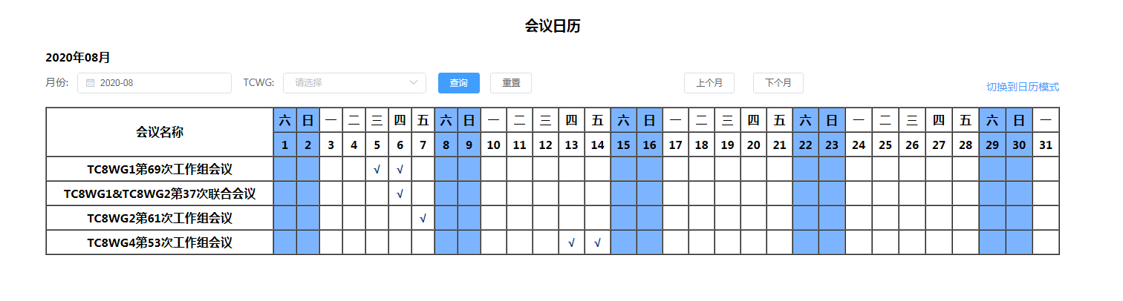
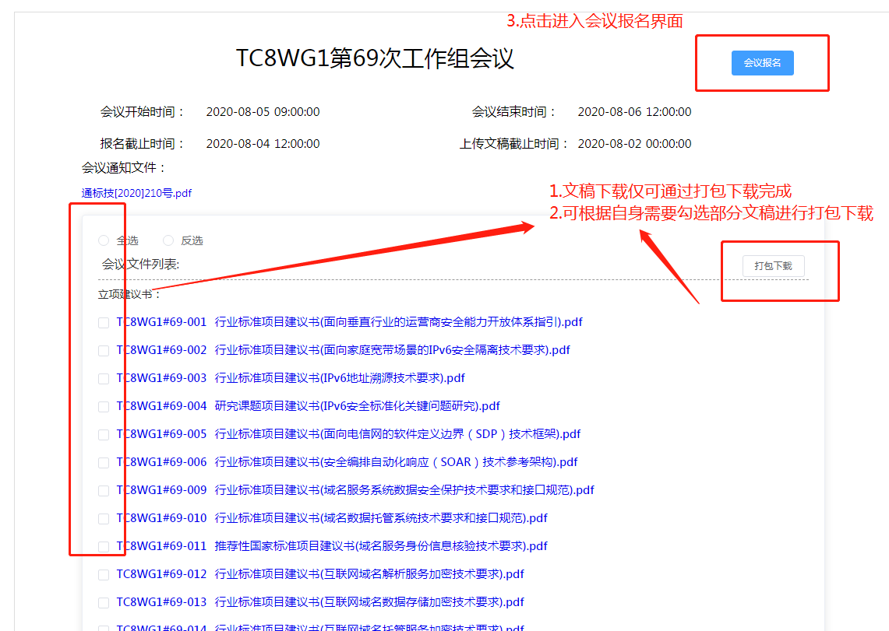

会议报名
点击会议管理-会议报名，可进行会议信息查看和会议报名。
在会议文件中可以提交不同的项目文稿。
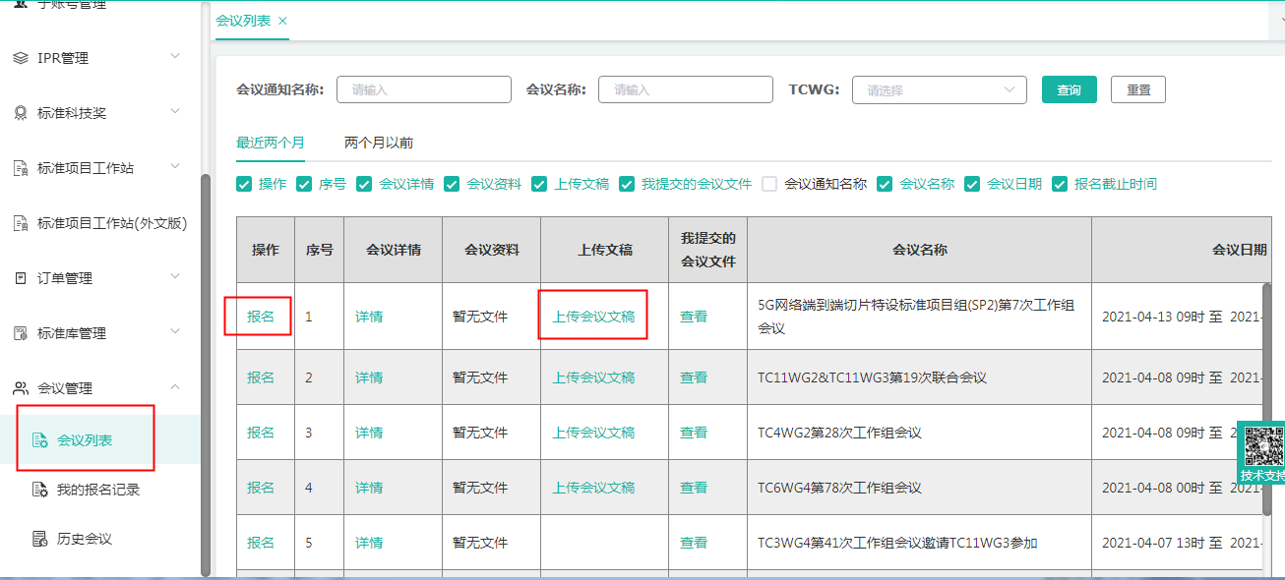

报名信息填报
注意：住宿登记截止日期一般早于报名截止日期，超过住宿登记截止日期则无法登记住宿。
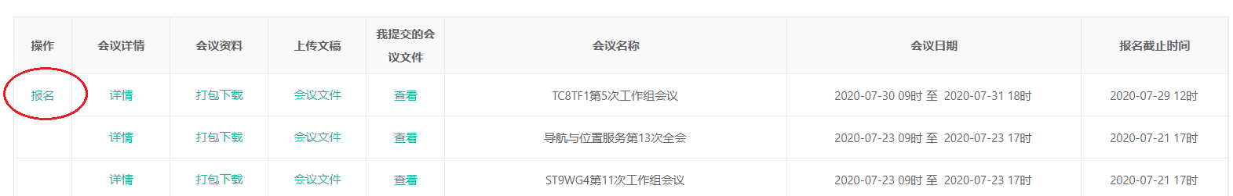
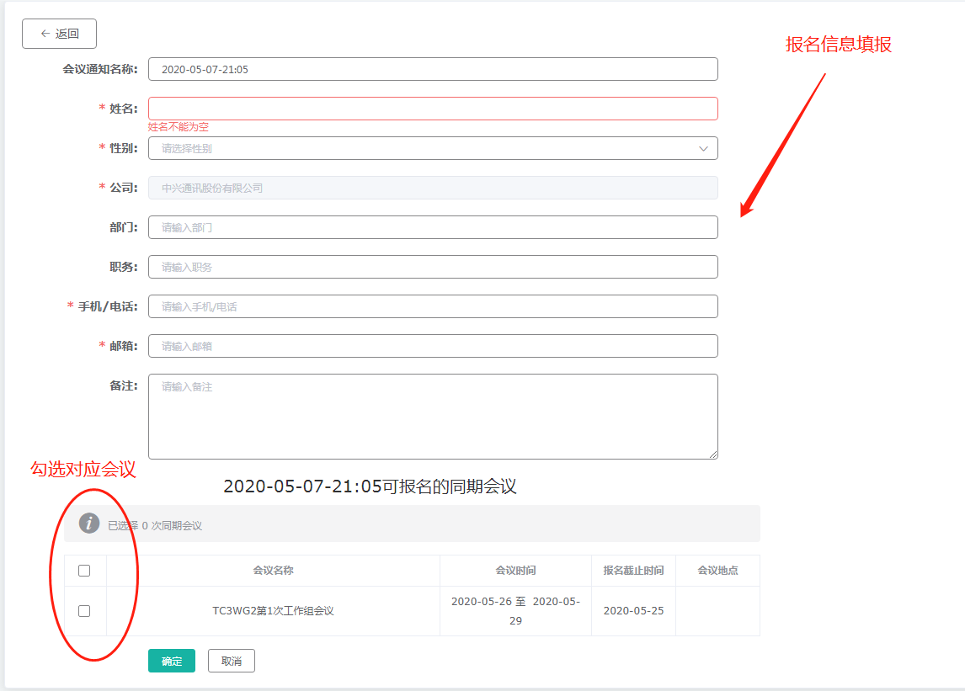

报名记录
报名记录显示会员单位针对会议的报名情况，同时在报名记录中会显示会议文件和文件打包下载按钮。
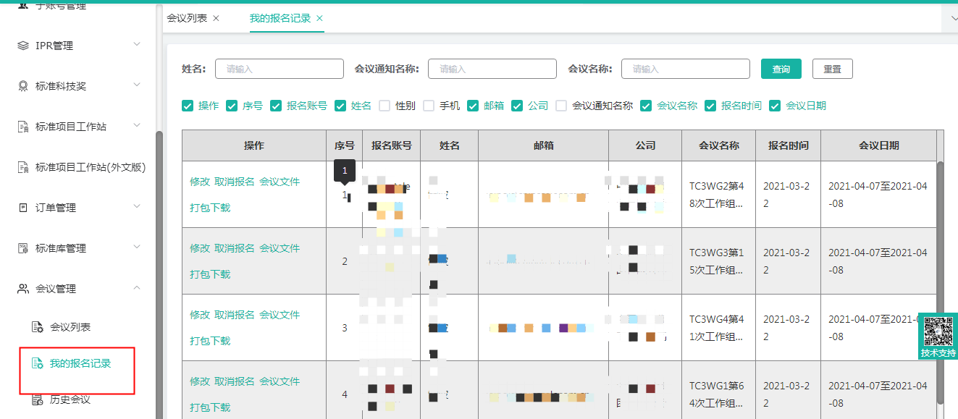

历史会议（主要是针对2020.6月以前的会议）
对于2020年6月之前已结束的会议会显示在历史会议页面，会员单位可通过多种条件查询，并且可下载会议的文稿。
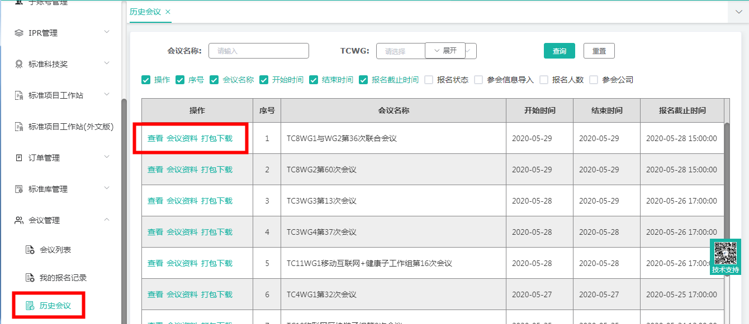
PS：由于系统割接，系统会议记录目前仅可通过历史会议界面查询和下载文稿

标准项目工作站

用户中心登录
直接登录到服务中心https://www.ccsa.org.cn/webadmin/#/login，
也可从https://www.ccsa.org.cn/中通过服务中心跳转。

标准项目工作站
点击标准项目工作站菜单，进入标准制修订模块。
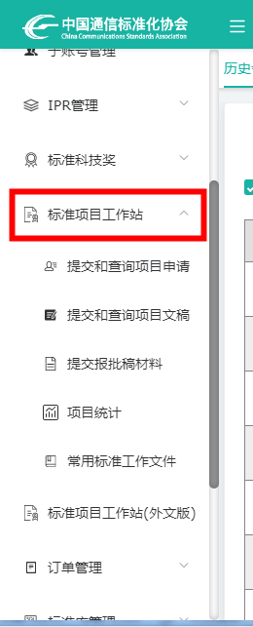

标准项目工作站-我提交的项目申请

立项建议提交
（1）点击“标准项目工作站—我提交的项目申请”菜单。
（2）点击提交项目申请，可选择不同的项目类型。
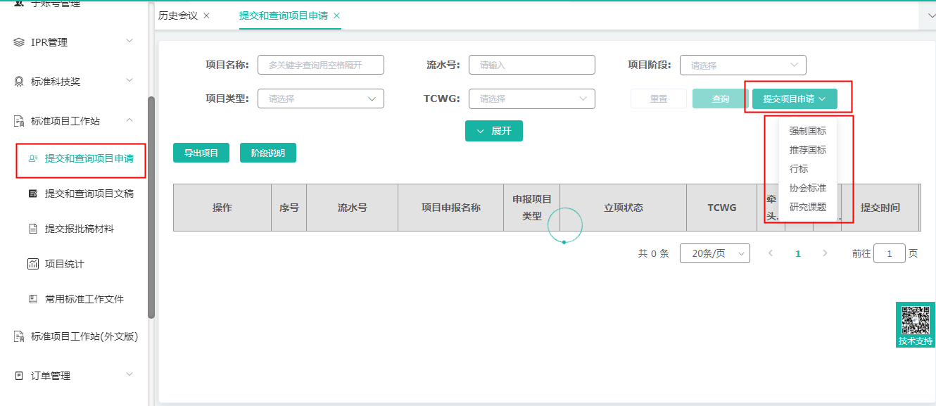
（3）填写完成后需要进行保存或者直接提交。
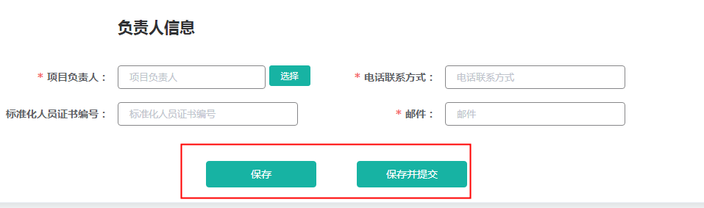
选择保存则可以修改后再进行进行提交
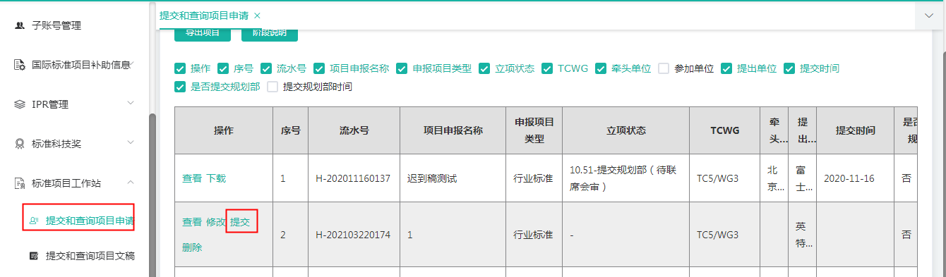

立项建议被退回
立项建议在秘书处审核和WG讨论以及TC讨论时可能会被退回，退回后，需要修改后再次上次立项建议书。

上传立项建议书盖章扫描件
在TC讨论通过后，用户可上传正式的立项建议书（盖章扫描件）。如为国标需要同时上传草案或草案和研究报告。

立项阶段说明
在提交和查询项目申请的阶段说明中可以查看
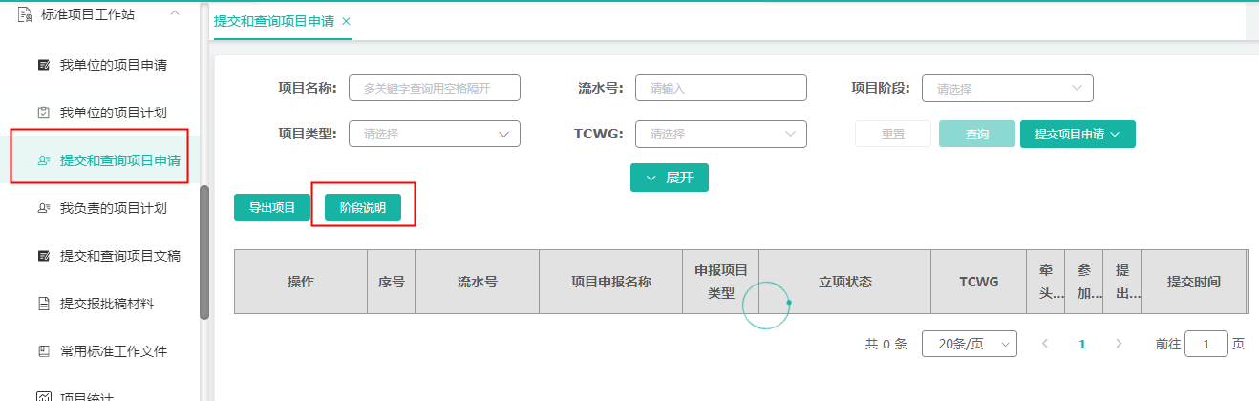
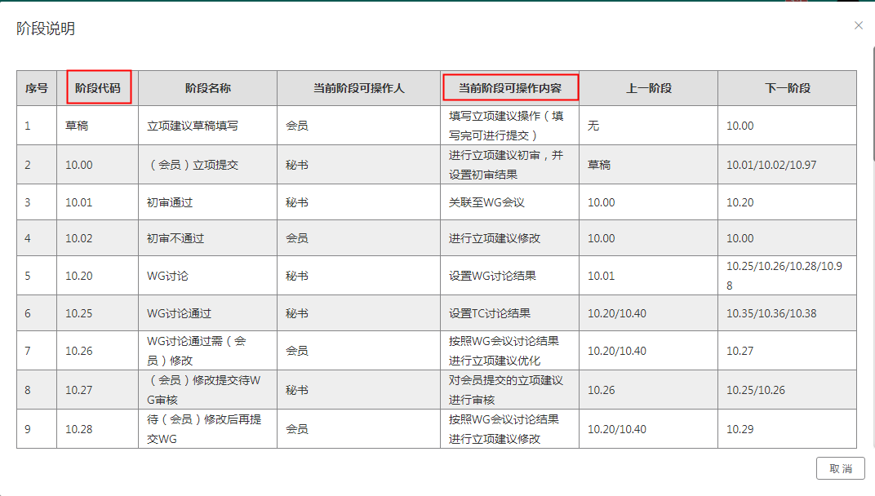

标准项目工作站-提交和查询项目文稿
点击“标准项目工作站—提交项目文稿”菜单。
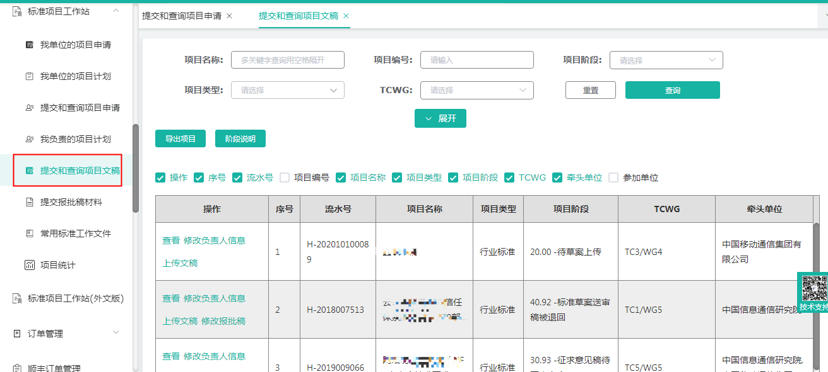
注意1：该项目主要是针对联席会审通过的，未进行联席会审或联席会审未通过的则不会在该页面显示。
注意2：显示的项目，本单位必须是牵头单位，且本单位具有该项目所在TCWG工作组的权限。

标准草案征求意见稿上传
- 在项目联席会审通过后项目阶段会显示“20.00 -待草案上传”，点击上传文稿，上传“标准草案征求意见稿”；
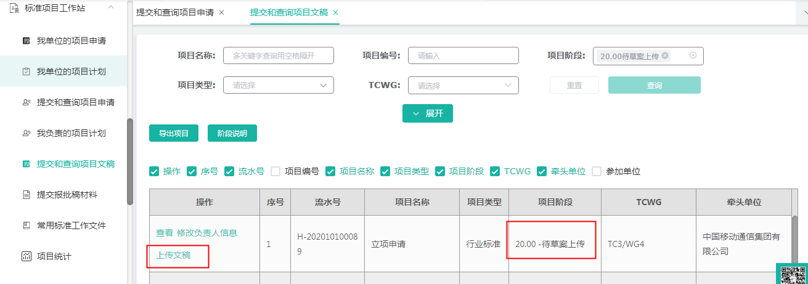
点击“上传文稿”按钮后显示上传项目文稿界面。
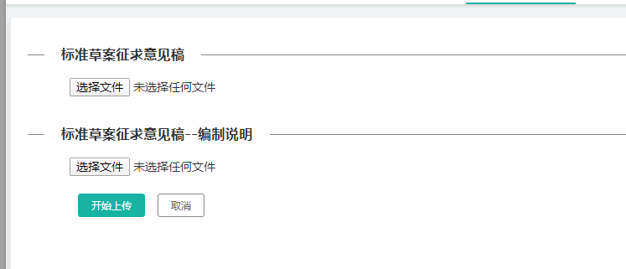
- 上传文稿后项目阶段变化为“30.00 -标准草案征求意见稿上传”。
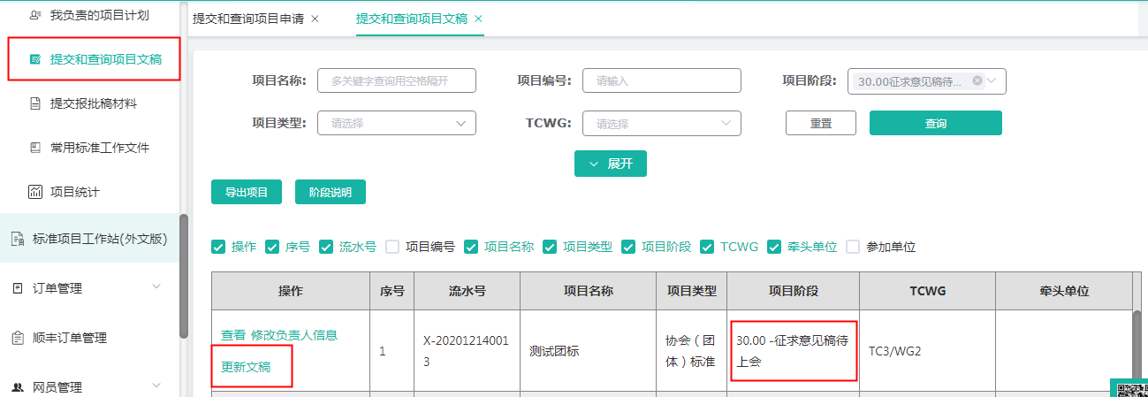
- 在文稿关联会议前可进行文稿更新。
- 意见稿关联会议后，项目阶段转变为“30.20 -标准草案征求意稿关联会议”。
- 如果在TC会审时不通过，项目阶段则会变为“30.92 -标准草案征求意见稿被退回”，用户可重新上传文稿。
- 用户重新上传文稿后，项目阶段则会变为“30.93-标准草案征求意见稿重新上传”。

标准草案送审稿上传
- 如果TC会审通过，项目阶段则会变为“30.99 -通过标准草案征求意见稿”
- 此时用户可点击“上传文稿”，上传“标准草案送审稿”。
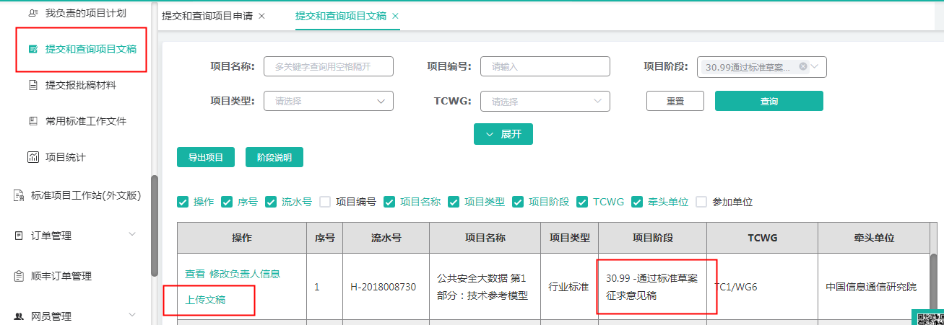
- 上传文稿后项目阶段变化为“40.00 -标准草案送审稿上传”。
- 在文稿关联会议前可进行文稿更新。
- 送审稿关联会议后，项目阶段转变为“40.20 -标准草案送审关联会议”。
- 如果在TC会审时不通过，项目阶段则会变为“40.92 -标准草案送审稿被退回”，用户可重新上传文稿。
- 用户重新上传文稿后，项目阶段则会变为“40.93-标准草案送审稿重新上传”。

标准项目工作站-提交报批稿材料
- 如果TC会审通过，项目阶段则会变为“40.99 -通过标准草案送审稿”
此时用户可点击菜单“标准项目工作站”-“提交报批稿材料”，点击“上传文稿”按钮，进行填报报批稿。
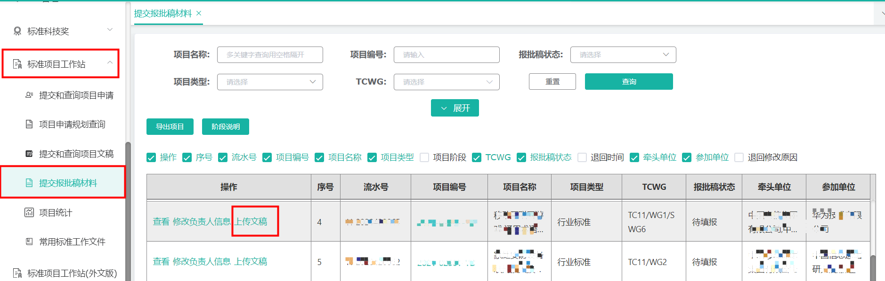
- 不同项目类型的报批稿填报内容不同，可根据页面显示进行填报，部分填报内容如下图：
推荐国标，强制国标部分填写内容如下:
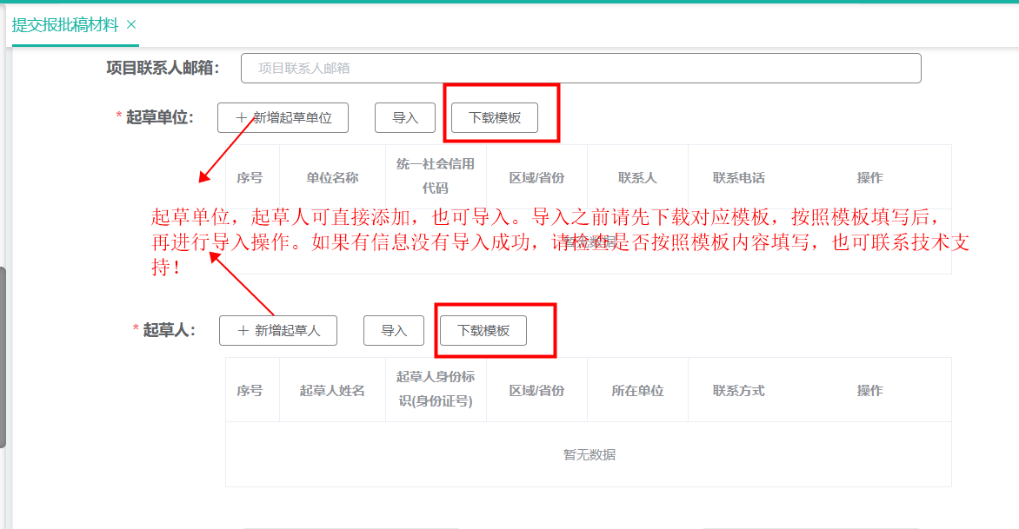

行业标准部分填写内容如下：
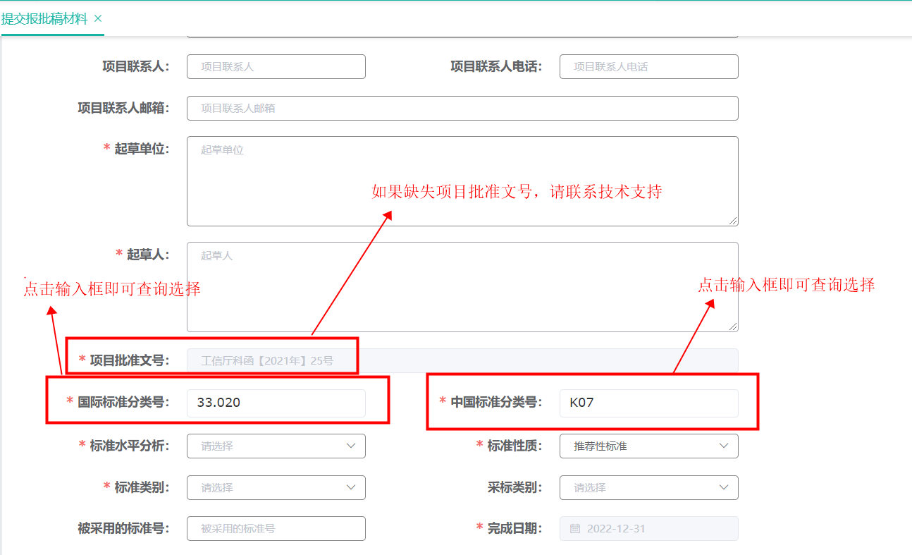
协会标准需要填写国民经济分类号，点击输入框选择即可，如下图：
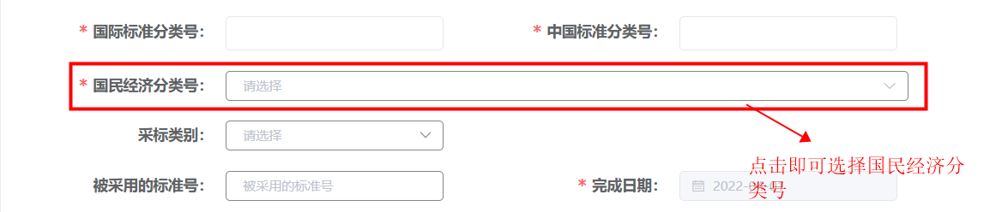
研究课题部分填报内容如下，请按照实际情况选择评审方式，是否印发：
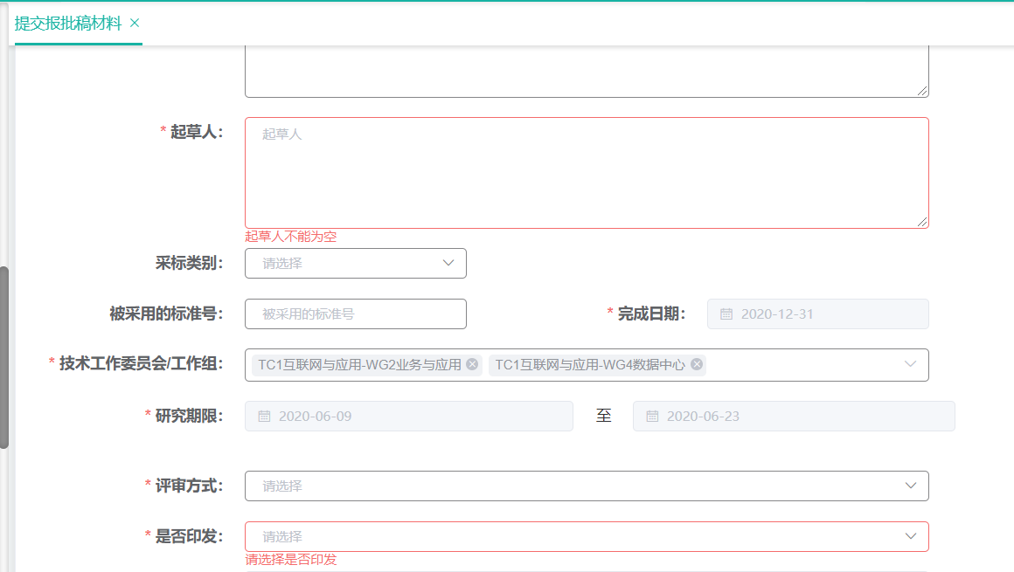
PS：有部分报批稿信息在老系统填写过（状态为“待上传扫描件”），但在新系统导出申报单失败，需要完善报批稿信息，如有部分信息无法完善的，请联系技术支持！
- 报批稿信息按格式要求填写完毕后，会提交给单位主帐号（此功能对于单位盖章件），提交后报批稿状态变更为“待上传扫描件”，此时如信息填写不对可进行“报批稿信息修改”。提交后单位主帐号会收到消息提醒，如下图：
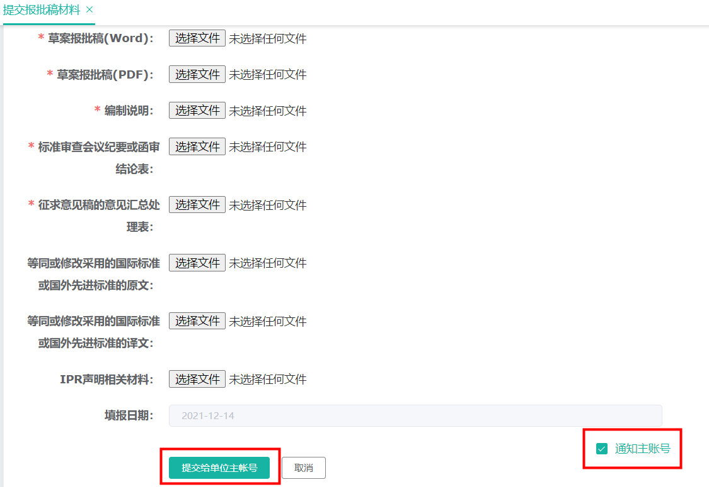
- 提交后需要导出待盖章的申报单。并进行盖章扫描件上传，上传后报批稿状态变更为“提交”状态。此时待协会秘书处审核。
PS：其中团标不需要申报单，请注意！
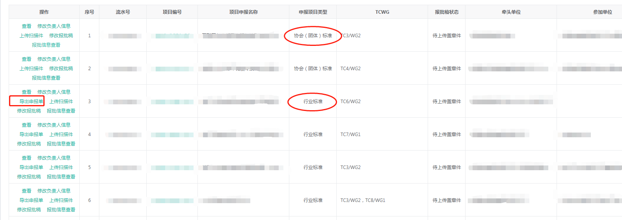
- 秘书处审核通过后，项目阶段变更为“50.00 -报批稿清单已接收”。如下图：
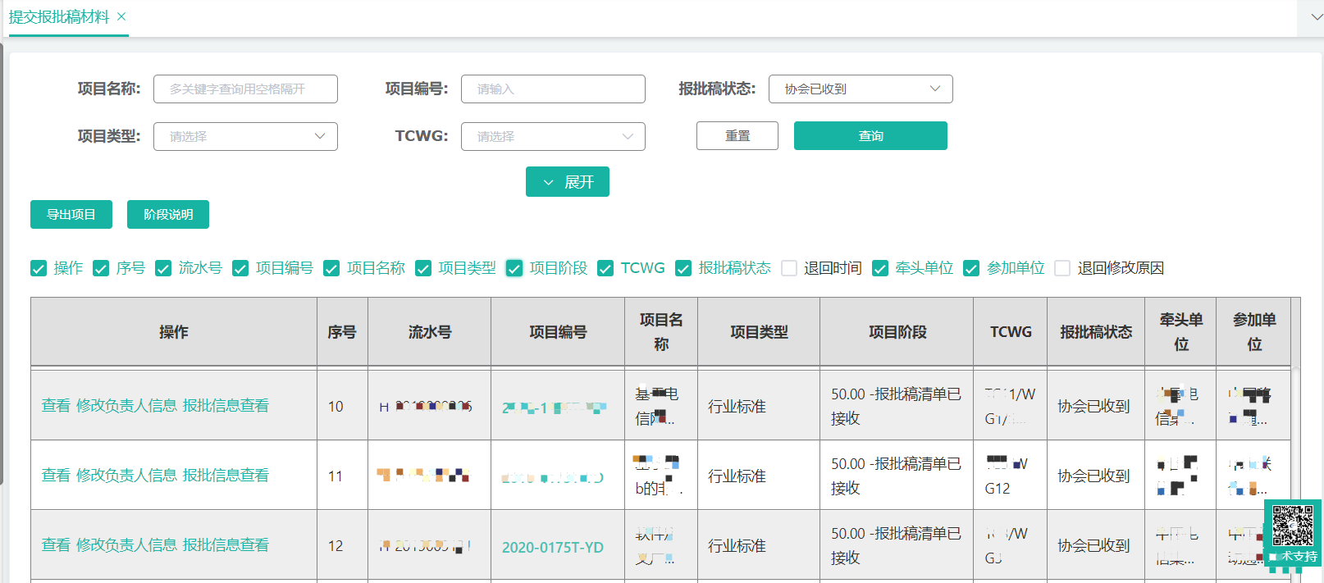
- 如报批稿被退回则会进行消息提醒，并更新报批稿状态。同样可在“提交报批稿材料”菜单中查看。

标准查询
标准查询分为门户和服务中心两个入口

门户的标准查询
（1）点击门户标准查询按钮
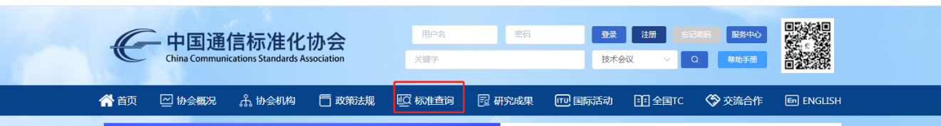
（2）按照分类进行标准查询，可进行通信词典查询
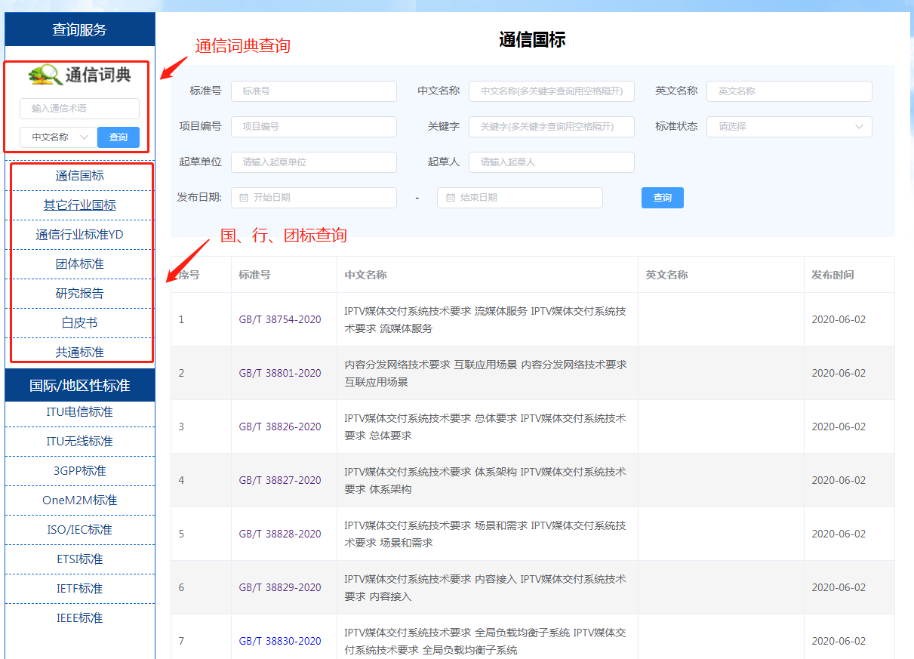
（3）点击标准号进入标准详情
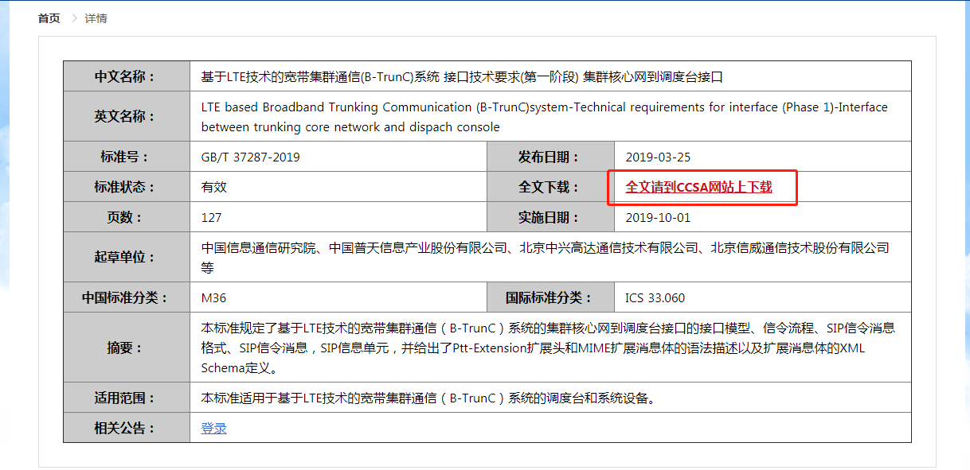
PS：标准的全文需要在服务中心下载，门户仅提供查询功能。

服务中心的标准查询及下载
（1）点击服务中心的标准查询页面，点击展开可显示更多的查询条件。
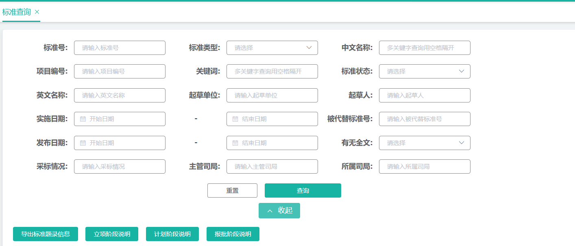
PS：增加导出标准题录信息按钮，可根据查询条件导出对应的标准信息。
（2）输入查询条件后显示查询的结果
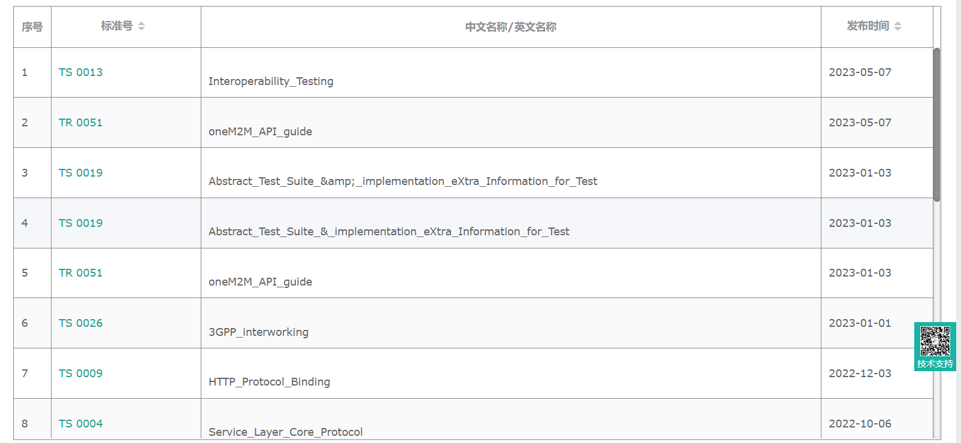
（3）点击标准号 查看标准详情以及标准全文下载
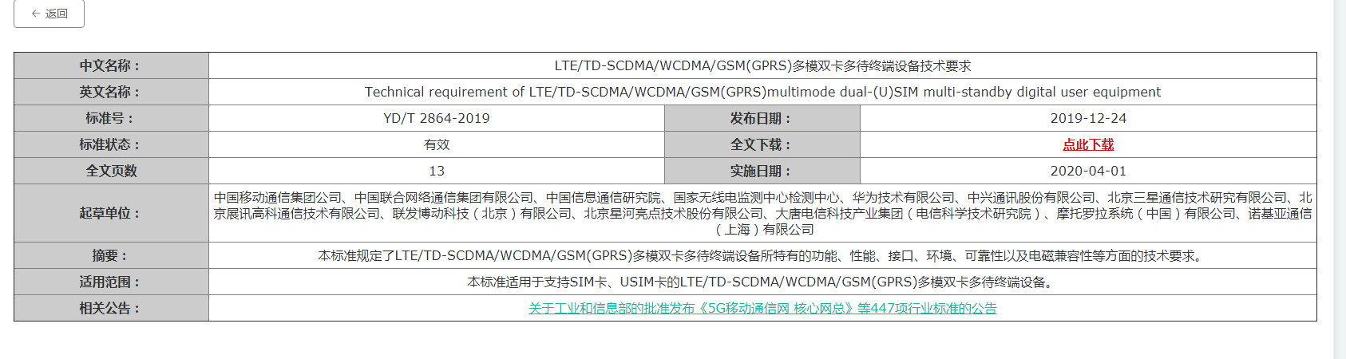
（4）标准下载时会进行会员下载页数扣除
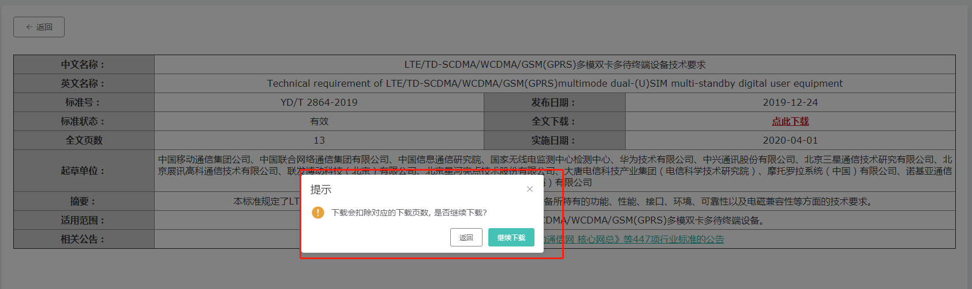
- 会员的总下载页数以及下载详情，可在“标准库管理-下载记录页面”查看。
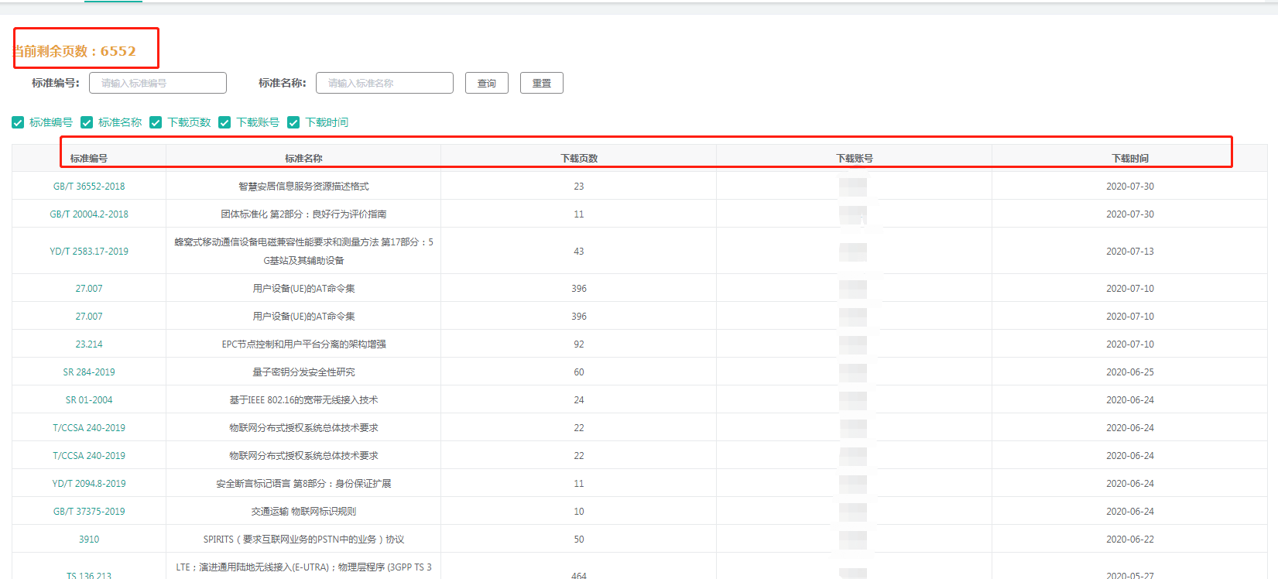

项目查询

点击服务中心“项目查询”菜单
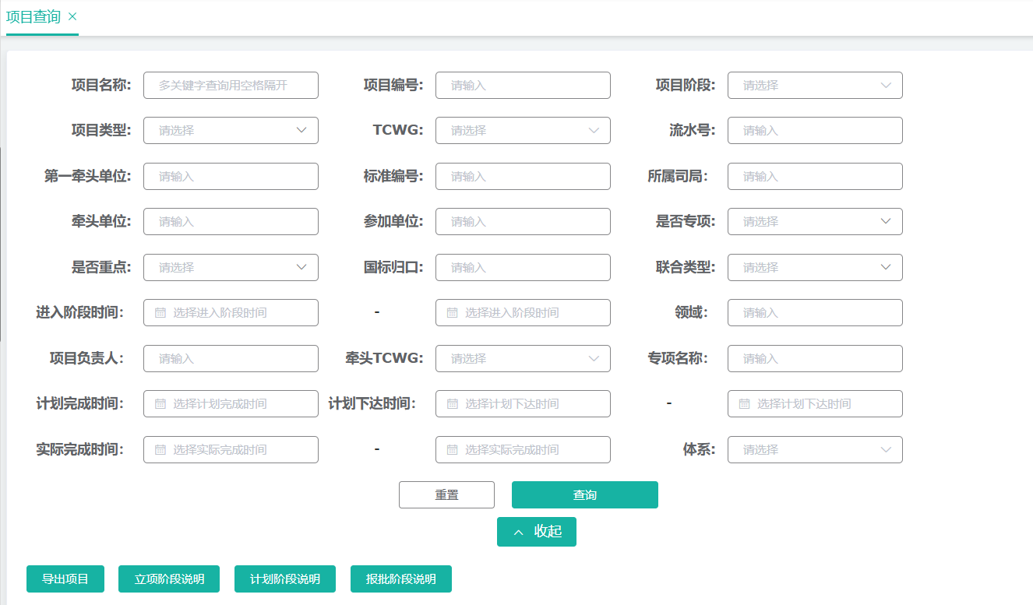
PS：初始页面会展示20条项目信息，可以输入查询条件按条件查询。
增加导出项目功能，可以根据查询条件导出对应的项目信息。

项目查询可查询所有20阶段之后的项目信息
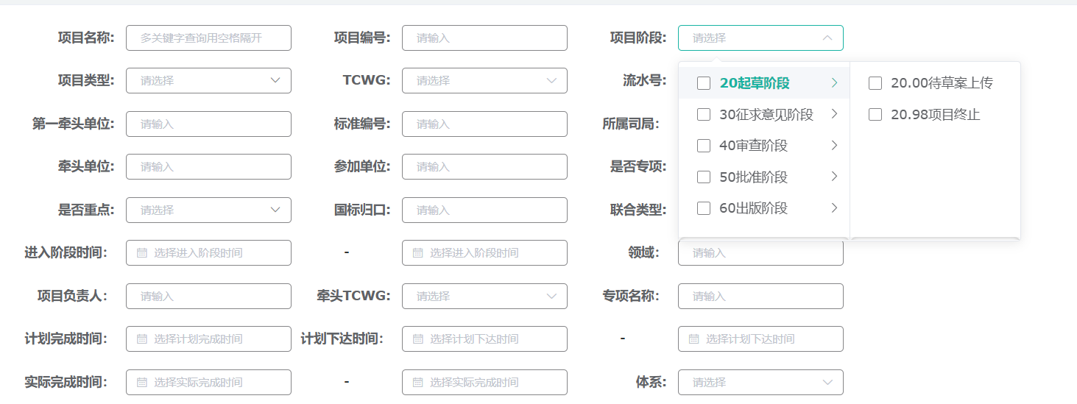

查询结果点击查看，会显示该项目的详情以及过程文稿
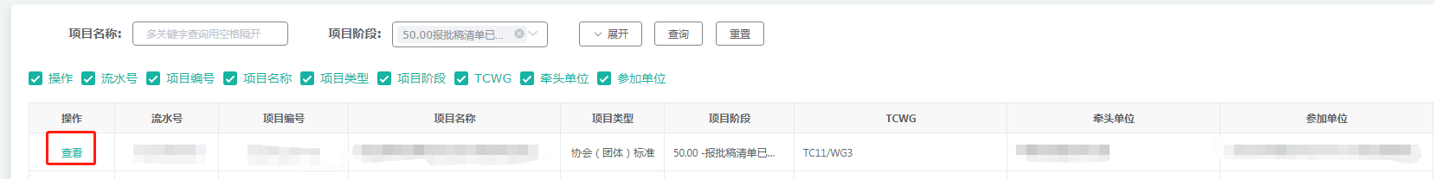
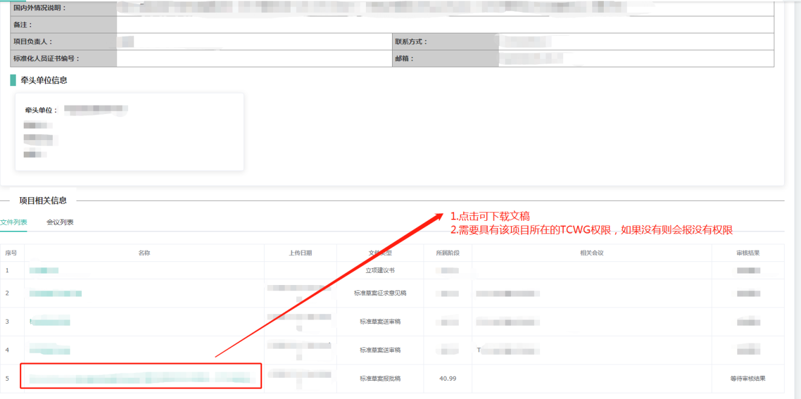

标准科技奖

点击服务中心“标准科技奖—科学技术奖申报”
用户可以对已发布的奖项进行申报
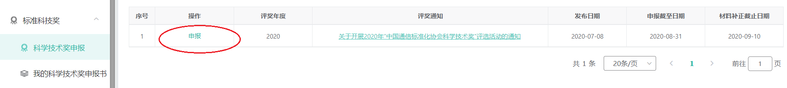

填写时可选择下一步或暂存
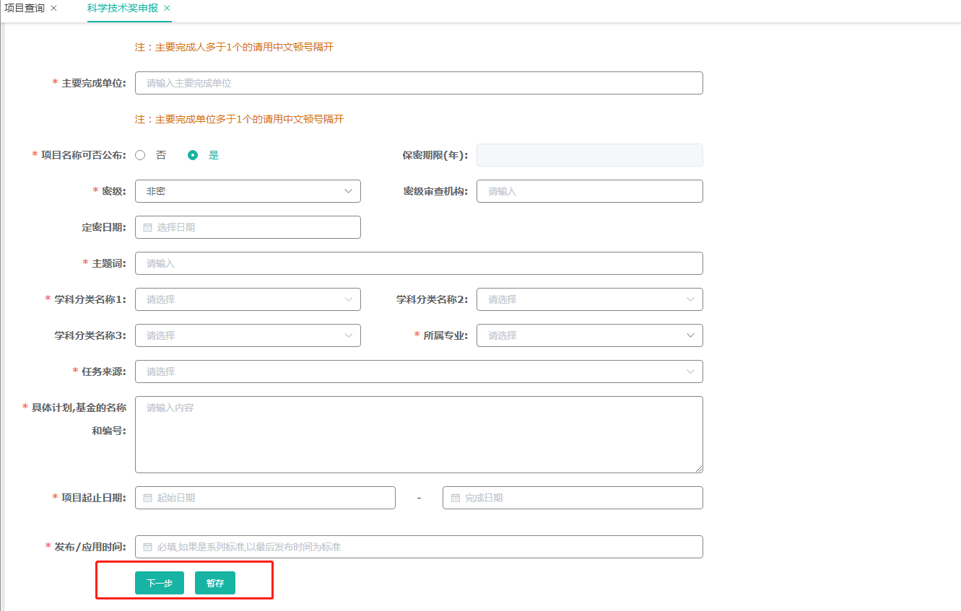

暂存后在“我的申报书”中可继续填写
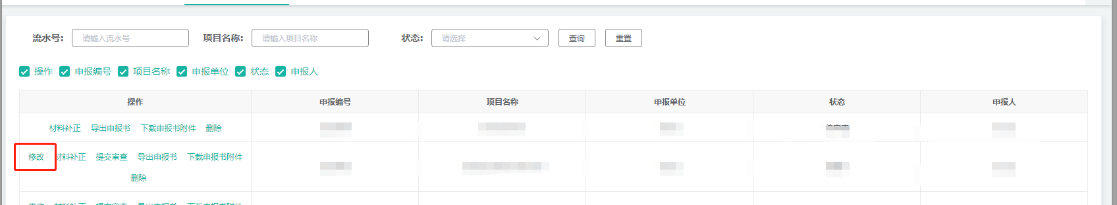

图片内容需要插入，不可直接粘贴
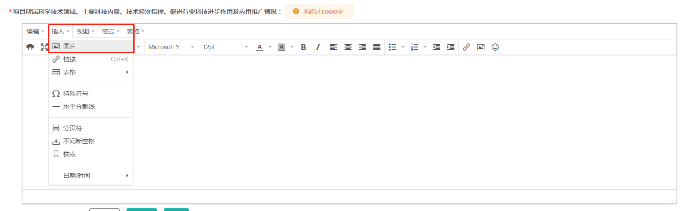

标准项目工作站（外文版）
9.1点击标准项目工作站（外文版），进入行标外文版制修订模块。
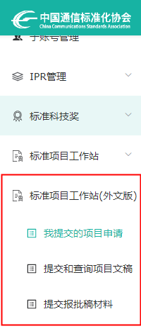

9.2 我提交的项目申请
（1）点击提交项目申请，该模块只能提交外文版的行标项目
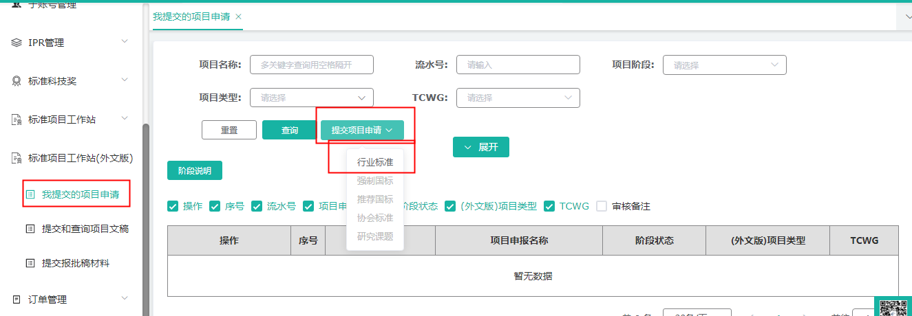
（2）该菜单和中文版的标准项目工作站很类似，但阶段不一样
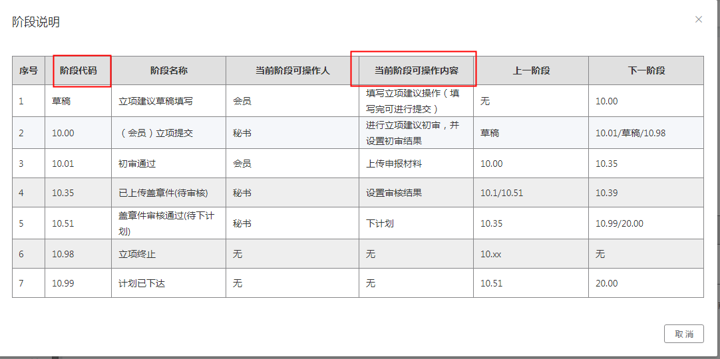
（3）填报外文版的行标需要填写中文版行标的计划号或者标准号
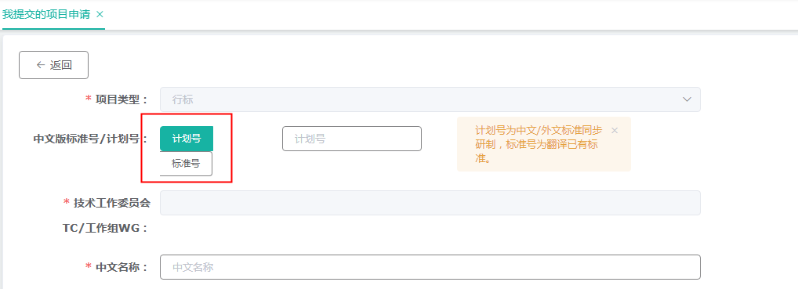

9.3提交和查询项目文稿
该菜单提交征求草案意见稿和送审稿
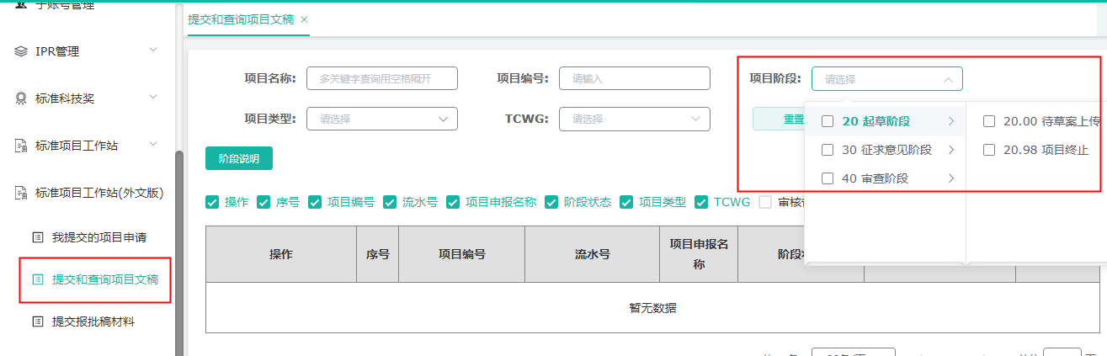

9.4提交报批稿材料
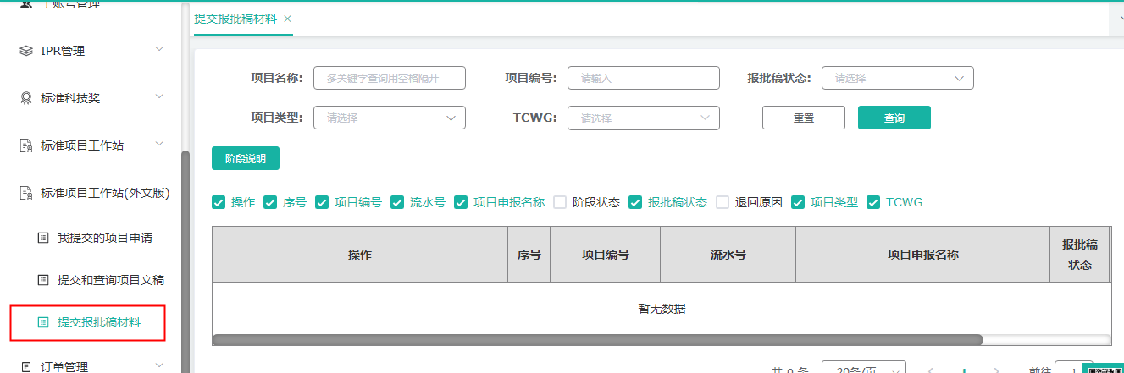

9.5非会员单位也能够填报行标外文版，但必须向协会提交申请
注意：必须是单位主账号，点击外文版权限开通申请
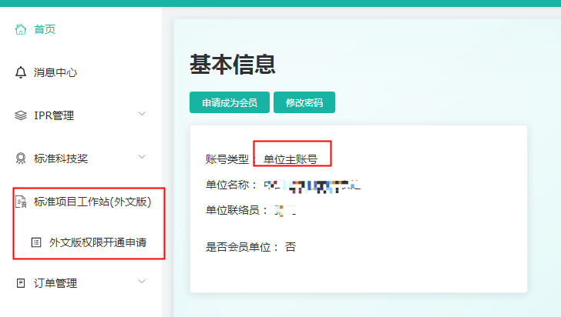
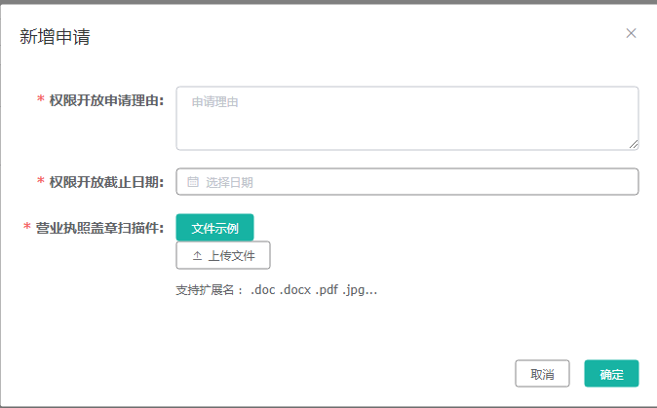
选择日期，在协会同意后，在一段时间具有填报权限。

IPR管理

IPR查询
该菜单进行标准查询和专利查询，两者注重点不同；标准查询主要查询单条标准，该标准下可能有多条标准
专利查询能够查询到专利的声明日期、专利权人、披露信息以及专利声明等。

10.2授权信息维护
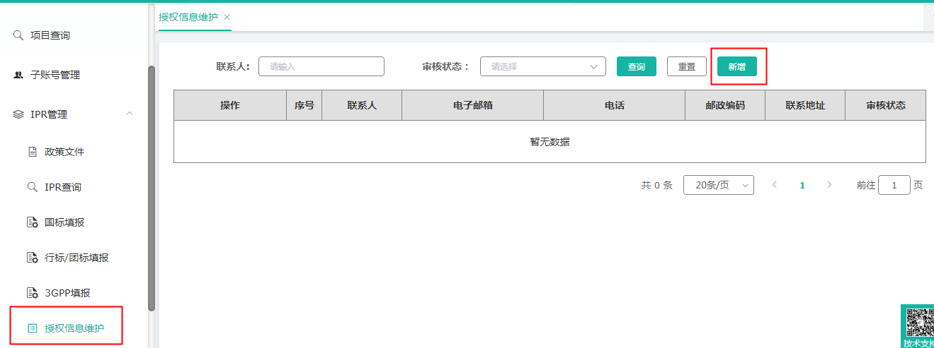
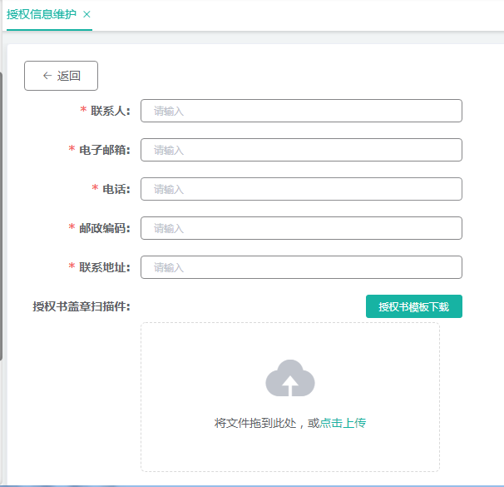
在填报IPR之前，需要填写授权信息维护，是填报单位的一个证明，点击新增进行填写。

如果不填写授权信息维护，则系统会提示，点击确定前往填写。
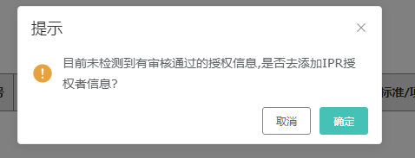

10.3国标、行标、3GPP填报
在授权信添加后，即可进行IPR填报
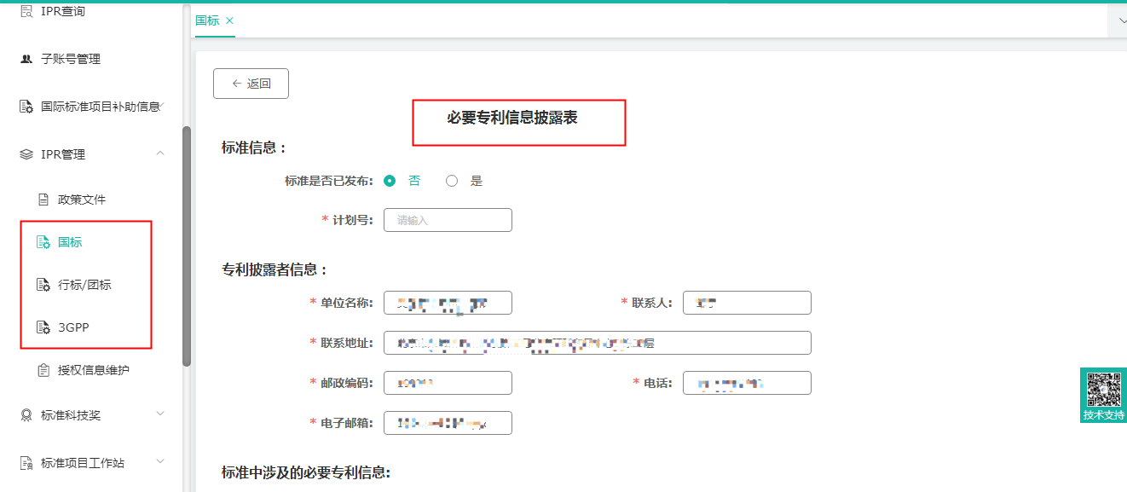

历史项目及标准等信息查询

网站的重要历史信息已完全保留
网站改造的前提是历史资料的保留，如发现有项目信息、标准信息、会议信息丢失，可实时反馈到网站技术支持。

历史会议查询
目前2020.6.1号之前的会议我们都保存在“服务中心-历史会议”菜单，会议文稿也都支持下载。

历史项目信息查询
历史项目信息目前在项目查询中都可进行信息查询和文稿下载。

同老系统项目检索
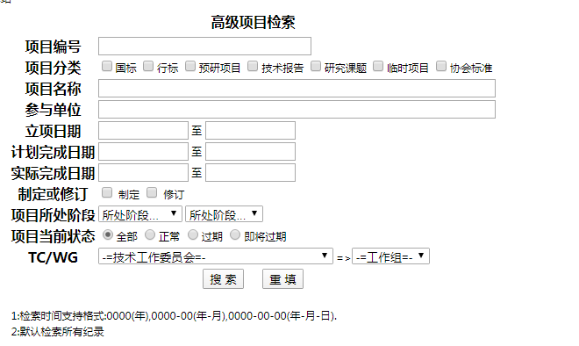

标准信息查询
历史标准信息目前在标准查询中都可进行信息查询和文稿下载。

同老系统标准查询
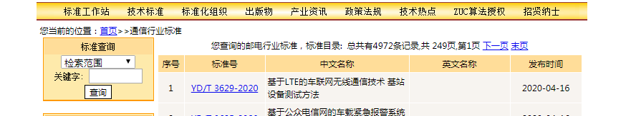

服务中心入口
（1）入口一
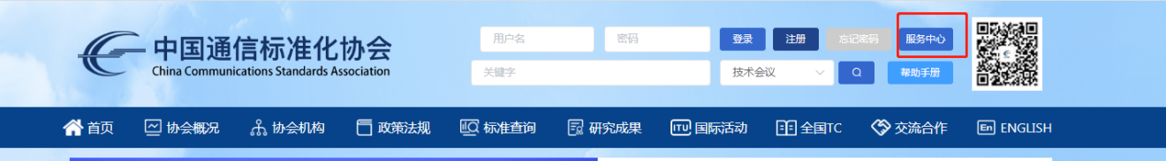
（2）入口二
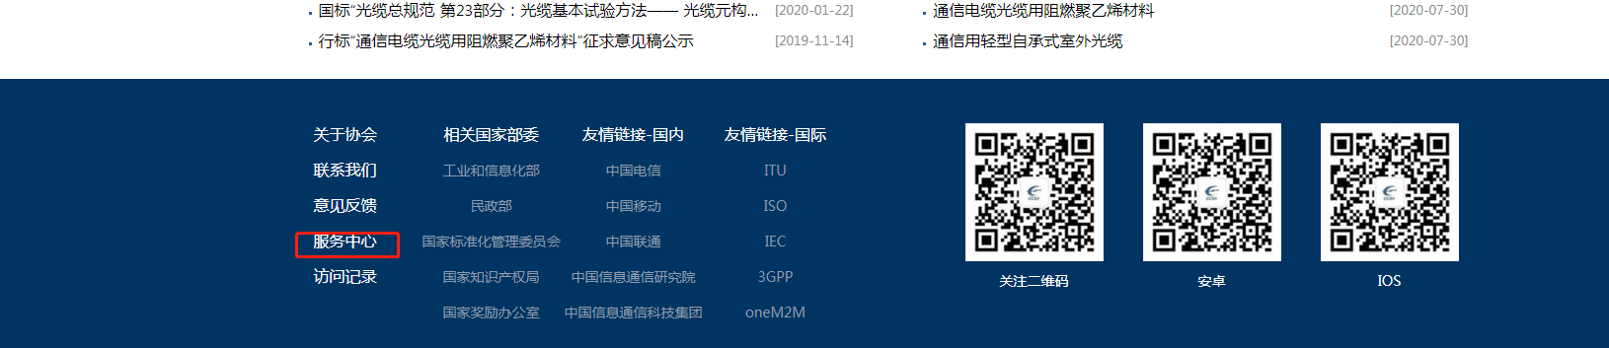
（3）入口三
（4）入口四
https://www.ccsa.org.cn/webadmin

网站技术支持
技术接口人：戴礼云 联系方式：15798403826 邮箱：support@ccsa.org.cn

